Mục Lục

Mục Lục 1

Lời mở đầu 4

Chương 1: Tổng quan về Search Engine Optimization 7

1.1 Tìm hiểu về Search engine 7

*1.1.1 Search engine là gì?* 7

*1.1.2 Các bộ phận cấu thành của Search Engine* 7

1.1.2.1 Bộ thu thập thông tin – Robot 7

1.1.2.2 Bộ lập chỉ mục – Index 7

1.1.2.3 Bộ tìm kiếm thông tin – Search Engine 8

*1.1.3 Nguyên lý hoạt động của search engine* 9

*1.1.4 Một số search engine thông dụng hiện nay* 9

*1.1.5 Cách xếp hạng các website của search engine* 10

1.2 Tối ưu hóa công cụ tìm kiếm (Search engine optimization) 11

*1.2.1 Tối ưu hóa công cụ tìm kiếm là gì?* 11

*1.2.2 Lợi ích của SEO* 12

Chương 2: Phương pháp quy trình thực hiện tối ưu hóa công cụ tìm kiếm cho một Website 14

2.1 Mô hình SEO 14

2.2 Nghiên cứu và xác định từ khóa (keyword). 16

*2.2.1 Nghiên cứu từ khóa* 16

*2.2.2 Sử dụng các công cụ nghiên cứu từ khóa* 19

2.2.2.1 Công cụ gợi ý từ khóa trong Search engine optimization 19

2.2.2.2 Một số công cụ nghiên cứu từ khóa. 20

*2.2.3 Từ khóa dài (Long tail keywords) - Giúp cho Search engine optimization tốt hơn.* 21

2.3 Tối ưu trên trang (On-page Optimization) 22

*2.3.1 Tối ưu hóa các thành phần của HTML* 22

2.3.1.1 Tối ưu snippets với thẻ meta description 22

2.3.1.2 Tối ưu hóa thẻ meta descriptions 25

2.3.1.3 Tối ưu hóa thẻ meta title. 27

2.3.1.4 Tối ưu hóa thuộc tính alt và title image cho hình ảnh. 28

2.3.1.5 Tối ưu nội dung trong phần BODY. 29

2.3.1.6 Tối ưu các thẻ: H1, H2, H3, Li... 29

2.3.1.7 Tối ưu nội dung trong các anchor text. 30

2.3.1.8 Tối ưu hóa cấu trúc URL. 31

*2.3.2 Tối ưu bố cục của trang* 32

*2.3.3 Tối ưu Navigator và Menu.* 34

*2.3.4 Trùng lặp nội dung – nội dung kép.* 36

2.3.4.1 Nội dung kép và phương pháp phát hiện mới của Google. 36

2.3.4.2 Tránh các lỗi trùng lặp nội dung(Duplicate content). 37

*2.3.5 SEO và vị trí địa lý.* 38

2.4 Tối ưu hóa ngoài trang (Off-page Optimization). 39

*2.4.1 Các nguyên tắc đăng ký với các công cụ tìm kiếm.* 39

*2.4.2 Đăng ký với các công cụ tìm kiếm* 39

*2.4.3 Đăng ký website vào thư mục trên internet (directory)* 39

*2.4.4 Tạo sơ đồ website thân thiện với các công cụ tìm kiếm (sitemap)* 40

*2.4.5 Sơ đồ liên kết.* 42

*2.4.6 Google PageRank và công thức tính PageRank.* 45

Chương 3: Triển khai xây dựng ứng dụng 47

3.1 Đặt vấn đề 47

3.2 Tổng quan về Wordpress. 48

3.3 Triển khai xây dựng website. 49

*3.3.1 Xác định nội dung website.* 49

*3.3.2 Cài đặt website* 49

3.4 Kết quả 50

Chương 4: Kết luận và kiến nghị 51

Tài liệu tham khảo 52

# Lời mở đầu

Từ xa xưa, con người đã không ngừng học hỏi tìm kiếm mọi thứ xung quanh mình, họ tiếp thu kiến thức từ mọi nguồn như sách vở, bản ghi chép, các buổi gặp mặt, tọa đàm,… Sự phát triển vượt bậc của internet đã mở ra thời kì mới cách học hỏi mới thuận tiện nhanh chóng, đây chính xác là một cuộc cách mạng. Có thể truy cập internet, con người có thể tìm ra nguồn tri thức khổng lồ, gần như vô tận. Vậy bằng cách nào họ có thể tìm ra chính xác thứ mà họ cần?

Trên thế giới nói chung và Việt Nam nói riêng, mỗi người đều có thể có cho mình một công cụ tìm kiếm( search engine) riêng ví dụ như Google, Cốc Cốc, DuckDuckGo, Wikipedia,… Đó chính là kênh thông tin mà khách hàng tìm kiếm đến sản phẩm, dịch vụ, kiến thức… Nắm bắt được xu hướng này các nhà kinh doanh, các doanh nghiệp đưa sản phẩm, dịch vụ của họ lên internet, từ đó tiếp cận khách hàng. Nhưng khi khách hàng tìm kiếm một sản phẩm, họ chỉ quan tâm tới các kết quả tìm kiếm được ở trang đầu tiên. Điều đặt ra ở đây là làm sao các nhà kinh doanh, doanh nghiệp, có thể đưa sản phẩm của mình lên trang đầu tiên đó? Chính vì vậy các biện pháp giúp cho các website giới thiệu sản phẩm lên top kết quả tìm kiếm đã được phát triển, đó chính là tối ưu hóa công cụ tìm kiếm (SEO - Search engine Optimization).

SEO là tập hợp các phương pháp nâng cao xếp hạng tự nhiên của một website trong các trang kết quả của các công cụ tìm kiếm và có thể coi là một tiểu lĩnh vực của tiếp thị thông qua công cụ tìm kiếm. Thuật ngữ SEO cũng có thể được dùng để chỉ những người làm công việc tối ưu hóa công cụ tìm kiếm, là những nhà tư vấn đưa ra những dự án làm tối ưu hóa website của khách hàng.

Hiện trên mạng có 4 công cụ tìm kiếm hữu hiệu nhất và phổ biến nhất:

* Google.com
* Bing.com
* Yahoo.com
* Baidu.com

Trong đó Google là công cụ tìm kiếm lớn nhất, ảnh hưởng nhất ở Việt Nam và toàn thế giới.

SEO có thể coi là một kỹ thuật, một bí quyết thực sự đối với mỗi người quản trị, xây dựng web hay đơn thuần là người làm trong lĩnh vực truyền thông.

SEO vô cùng quan trọng đối với bất kể doanh nghiệp quy mô lớn nhỏ do các lý do sau:

* Theo báo cáo thống kê, hiện đang có 68,17 triệu người đang sử dụng dịch vụ internet tại Việt Nam vào tháng 1 năm 2020.
* Trong đó, tổng số người sử dụng các dịch vụ có liên quan tới internet tại Việt Nam đã chính thức tăng khoảng 6,2 triệu (tăng hơn + 10,0%) kể từ năm 2019 tính đến năm 2020. Một kết quả thống kê đáng mừng đó là, tình hình sử dụng Internet ở Việt Nam trên tổng dân số người Việt hiện đang đứng ở mức 70% tính đến thời điểm là tháng 1 năm 2020.
* Theo thống kê có đến hơn 2/3 người dùng internet luôn sử dụng công cụ tìm kiếm. Và có đến 78% người dùng mạng Internet (Hiện nay ở Việt nam là 35 triệu người) thường xuyên dùng Google để tra cứu trước khi mua bán sản phẩm hay dịch vụ cũng như tìm thông tin đáp ứng nhu cầu mua sắm, học tập, vui chơi, giải trí, tìm kiếm thông tin….

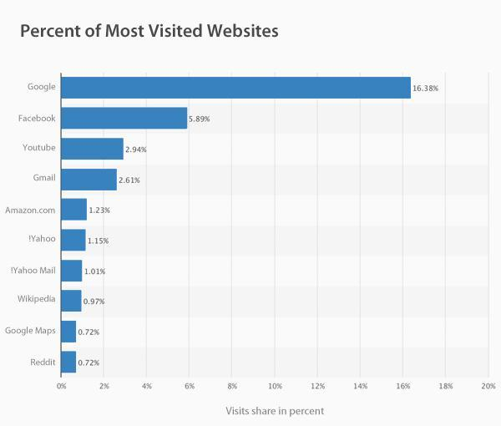

Hình 0.1: Tỷ lệ phần trăm các website được truy cập nhiều nhất (nguồn: vpnmentor)

* Chi phí cho SEO sớm sẽ giảm tới 90% chi phí Marketing. Như công ty Vatgia hầu như 100% thương hiệu hiện nay có được là từ SEO.
* SEO là giai đoạn bắt buộc trong Online Marketing ở phân mục tiếp thị đáp ứng nhu cầu search và nó quyết định hành vi chi tiêu của người dùng Internet.
* Chi phí cho SEO có hiệu quả lâu bền và càng dài thì ngân sách chi cho nó càng giảm.
* Tối ưu ROI (Return On Investment) là tỷ lệ lợi nhuận thu được so với chi phí đầu tư.

Vậy việc SEO này có ý nghĩa là Website bạn sẽ có nhiều khả năng xuất hiện liên tục trong mắt người tìm kiếm tại vị trí top đầu. Và cơ hội sẽ càng cao hơn nữa khi người dùng nhìn nhận doanh nghiệp bạn như một trong những chuyên gia trong lĩnh vực kinh doanh về sản phẩm, dịch vụ mà họ đang hướng đến.

Trên cơ sở đó, đồ án được chia thành 3 chương

* Chương 1: Giới thiệu Tổng quan về Search Engine Optimization.
* Chương 2: Trình bày một số phương pháp quy trình thực hiện việc tối ưu hóa công cụ tìm kiếm cho một website.
* Chương 3: Triển khai xây dựng cụ thể dựa trên các kỹ thuật đã trình bày trong chương 2.
* Chương 4: Kết luận và kiến nghị: Nêu những kết luận chung, khẳng định những kết quả đạt được, những đóng góp, đề xuất mới và kiến nghị.

Do thời gian nghiên cứu và thực hiện đồ án có hạn, nên đồ án sẽ nghiên cứu và xây dựng các biện pháp tối ưu hóa công cụ tìm kiếm trên nền tảng Google.

# Chương 1: Tổng quan về Search Engine Optimization

# 1.1 Tìm hiểu về Search engine

## *1.1.1 Search engine là gì?*

Mỗi phút trôi qua hàng triệu triệu trang web được đưa lên nhằm làm giàu nguồn tài nguyên vô tận về thông tin đồng thời đáp ứng một cách đầy đủ nhu cầu tìm kiếm của con người thông các Search engine.

Phần mềm Search Engine cung cấp các địa chỉ Web có chứa một hay nhiều thông tin, từ khóa mà người dùng cần tìm kiếm.

Theo thống kê có đến hơn 2/3 người dùng internet luôn sử dụng công cụ tìm kiếm. Và có đến 78% người dùng mạng Internet (Hiện nay ở Việt nam là 35 triệu người) thường xuyên dùng Google để tra cứu trước khi mua bán sản phẩm hay dịch vụ cũng như tìm thông tin đáp ứng nhu cầu mua sắm, học tập, vui chơi, giải trí, tìm kiếm thông tin….

## *1.1.2 Các bộ phận cấu thành của Search Engine*

### 1.1.2.1 Bộ thu thập thông tin – Robot

Trình thu thập thông tin, còn được gọi là trình thu thập dữ liệu hoặc rô bốt, là phần mềm sử dụng để xử lý và lập chỉ mục nội dung của trang web. Trình thu thập thông tin của Ad Exchange (Google) truy cập trang web của bạn để xác định nội dung của trang web nhằm cung cấp quảng cáo có liên quan.

Robot được biết đến dưới nhiều tên gọi khác nhau: spider, web wanderer, bot hoặc web worm … Những tên gọi này đôi khi gây nhầm lẫn, như từ “spider”, “wanderer” làm người ta nghĩ rằng robot tự nó di chuyển và từ “worm” làm người ta liên tưởng đến virus.

Về bản chất robot chỉ là một chương trình duyệt và thu thập thông tin từ các site theo đúng giao thức web. Những trình duyệt thông thường không được xem là robot do thiếu tính chủ động, chúng chỉ duyệt web khi có sự tác động của con người.

### 1.1.2.2 Bộ lập chỉ mục – Index

Hệ thống lập chỉ mục hay còn gọi là hệ thống phân tích và xử lý dữ liệu, thực hiện việc phân tích, trích chọn những thông tin cần thiết (thường là các từ đơn, từ ghép, cụm từ quan trọng) từ những dữ liệu mà robot thu thập được và tổ chức thành cơ sở dữ liệu riêng để có thể tìm kiếm trên đó một cách nhanh chóng, hiệu quả. Hệ thống chỉ mục là danh sách các từ khóa, chỉ rõ các từ khóa nào xuất hiện ở trang nào, địa chỉ nào.

### 1.1.2.3 Bộ tìm kiếm thông tin – Search Engine

Máy truy tìm dữ liệu trực tuyến hay máy tìm kiếm (tiếng Anh: search engine), hay còn được gọi với nghĩa rộng hơn là công cụ tìm kiếm (search tool) - Bộ tìm kiếm thông tin, nguyên thủy là một phần mềm (thường được tích hợp vào một trang web trực tuyến) nhằm tìm ra các trang trên mạng Internet có nội dung theo yêu cầu người dùng dựa vào các thông tin mà chúng có.

Search engine là cụm từ dùng chỉ toàn bộ hệ thống bao gồm bộ thu thập thông tin, bộ lập chỉ mục và bộ tìm kiếm thông tín. Các bộ này hoạt động liên tục từ lúc khởi động hệ thống, chúng phụ thuộc lẫn nhau về mặt dữ liệu nhưng độc lập với nhau về mặt hoạt động.

Search engine tương tác với người dùng thông qua giao diện web, nó có nhiệm vụ tiếp nhận các các truy vấn từ người dùng và trả về những kết quả tương ứng với các yêu cầu đó.

Tìm kiếm các từ khóa trong câu truy vấn (query) xuất hiện nhiều nhất, ngoại trừ các giới từ hay mạo từ như: a, an, the… Khi gõ một từ khóa (keyword) cần tìm vào một công cụ tìm kiếm, các Search engine này có nhiệm vụ tìm các từ khóa đó ở tất cả các trang Web theo hình thức các trang Web chứa nhiều từ khóa cần tìm sẽ dễ dàng trả về danh mục kết quả của các Search engine. Ngày nay, hầu hết các search engine đều hỗ trợ chức năng tìm cơ bản và nâng cao, tìm từ đơn, từ ghép, cụm từ, danh từ riêng, hay giới hạn phạm vì tìm kiếm như trên đề mục, tiêu đề hay đoạn văn bản giới thiệu về trang web…

Ngoài việc tìm chính xác các từ khóa các Search engine phải được trang bị các phương pháp tìm kiếm đa ngôn ngữ nhằm cố gắng “hiểu” ý nghĩa thực sự của các từ khóa cần tìm. Điều này được thể hiện qua chức năng sửa lỗi chính tả khi người dùng nhập sai và tìm cả những hình thức biến đổi khác của một từ. Ví dụ: search engine sẽ tìm kiếm những từ như speaker, speaking, spoke khi người dùng nhập vào từ speak.

## *1.1.3 Nguyên lý hoạt động của search engine*

Có ba giai đoạn cơ bản mà một search engine làm việc:

* Crawling: khám phá nội dung thông tin
* Indexing: phân tích và lưu trữ database
* Retrieval: truy xuất thông tin, trả về trang kết quả cho người tìm kiếm
* Crawling khơi nguồn cho mọi việc, nó theo dõi và thâu tóm dữ liệu của một website. Nó bao gồm quét ngang quét dọc website và lấy tất tần tật thông tin của website đó - tiêu đề trang web, hình ảnh, từ khóa mà trang web đó chứa, các link đến trang khác. Các crawlers hiện đại còn có thể tạo ra một bản sao của chính website đó, một bản sao hoàn chỉnh, kèm theo cả những thông tin như layout của website, các đơn vị quảng cáo, các liên kết, các dấu hiệu, các vấn đề bất thường (chữ ký ẩn, nội dung sai phạm, gây nguy hại).

Một website được crawl như thế nào? Một con bot tự động, được giới chuyên môn gọi là spider, truy cập từng web page, như cách bạn lần giở từng trang web vậy, có điều nó âm thầm và nhanh hơn chúng ta nhiều, và nó đọc ngấu nghiến tất cả nội dung trên trang đó, mọi trang đó. Ngay trong những năm tháng đầu của Google, họ đã có thể crawl hàng trăm trang một giây với chỉ một spider.

Search engine sau đó sẽ lên một danh sách tất cả các link có mặt trên trang đó, và tiếp tục crawl từng link một, theo cái cách nó crawl trang web vừa rồi. Search engine còn thường xuyên re-crawl lại website định kỳ để cập nhật các thay đổi, thêm bớt dữ liệu. Nó là một tiến trình không có hồi kết.

Mọi trang web có backlink ở các trang web khác mặc nhiên sẽ được indexed và crawl hai lần (thực chất thì chỉ có 1, nhưng rank sẽ double), hoặc khi bạn thao tác bằng tay, cập nhật bài post mới cho website( bằng cách fetch data cho Google chẳng hạn) thì trang web của bạn cũng sẽ được crawled. Một số website được crawl thường xuyên hơn nếu có nhiều backlink hơn. Nếu một website quá khổng lồ và chứa nhiều tầng liên kết, thì có khả năng các spider sẽ không quét đến tận cùng, tùy theo thuật toán của search engines, vì cứ mỗi lần đi sâu hơn một lớp bằng cách theo các liên kết trên trang, là lượng công việc lại trở thành bội số nhân. Ví dụ một trang web thường có 50 liên kết trên một trang, và nó sâu đến 7 tầng, thì lượng pages mà bot phải crawl sẽ là 50 mũ 7. Có những cách để yêu cầu search engine KHÔNG index một trang nào đó.

* Indexing là một tiến trình sắp xếp tất cả các thông tin có được từ tiến trình crawling và đặt chúng vào trong một cơ sở dữ liệu khổng lồ.

Khi người dùng nhập vào các Search engine một truy vấn (thường là các từ khóa), các Search engine sẽ kiểm tra trong các cơ sở dữ liệu chỉ mục của nó và trả về danh sách các trang web phù hợp nhất, thường là các cụm từ ngắn hay một phần của một đoạn văn bản. Hầu hết các Search engine đều sử dụng các Boolean Operators(toán tử luận lý) như AND, OR và NOT để xác định các truy vấn tìm kiếm. Một số search engine khác lại sử dụng những phương pháp tiên tiến hơn như Proximity Search(tìm kiếm gần kề) để cho phép người dùng xác định được khoảng cách giữa các từ khóa.

* Retrieval là bước cuối cùng, sau khi bạn nhập vào từ khóa tìm kiếm, rồi search engine hiển thị các kết quả mà nó cho rằng liên quan đến vấn đề bạn tìm kiếm nhất. Đây là một bước rất phức tạp chứ không hề đơn giản. Đây cũng là đặc điểm để phân biệt sự khác nhau giữa các search engines (có nhiều thông tin chứng minh Bing sao chép kết quả tìm kiếm từ Google).

Thuật toán phân loại, ranking website giúp đưa ra các liên kết có liên quan đến truy vấn nhất. Tiến trình này rất phức tạp và an nguy đến sự tồn vong của search engines nên thường họ sẽ bảo vệ thuật toán ranking một cách tối đa.Thêm nữa là để tránh sự lạm dụng và lợi dụng để SEOs, điều mà bất kỳ website nào cũng muốn thay vì tập trung vào nội dung chất lượng.

## *1.1.4 Một số search engine thông dụng hiện nay*

Search engine là một công cụ tìm kiếm trực tuyến trả về kết quả dựa vào từ khóa mà người dùng nhập vào. Kết quả thường là các trang web chứa thông tin phù hợp với từ khóa đó.

Có hàng tá các loại search engine khác nhau, nhưng phần nhiều mọi người thường chỉ sử dụng Google. Các trình duyệt web thường sẽ đi kèm với một search engine được đặt mặc định. Ví dụ Chrome là Google, Microsoft Edge là Bing, Brave là DuckDuckGo, Cốc Cốc là Cốc Cốc tìm kiếm,..

Dựa vào định nghĩa về search engine ở trên, khá nhiều người sẽ bất ngờ rằng Youtube hay Facebook cũng sẽ được coi là một công cụ tìm kiếm.

Trong phạm vi bài đồ án này, em sẽ đi thực hiện nghiên cứu và tối ưu hóa trên công cụ tìm kiếm: Google.

* Google là một trong những công cụ tìm kiếm được ưa chuộng nhất hiện nay nhờ có khả năng tìm kiếm nhanh với độ chính xác cao. Ý tưởng của công cụ này là đo lường độ quan trọng của một trang dựa vào số liên kết đến trang đó. Nói cách khác nếu có nhiều webmaster cùng quan tâm tới một trang web thì trang web đó có điểm xếp hạng càng cao.
* Search engine Google: [www.google.com](http://www.google.com) :
  + Hỗ trợ tìm kiếm nâng cao
  + Hệ thống thư mục chủ đề (subject Directory)
  + Hệ thống thư mục mở
* Cơ sở dữ liệu:
  + Toàn văn bản của các trang web, .pdf, .doc, .xls, .ps, .wpd, …
  + Tin tức : cập nhập thường xuyên (>4000 nguồn)
  + Các dạng file ảnh.
  + Nhóm: Usenet từ năm 1981 đến nay.
* Toán tử :
  + AND (default)
  + OR (danh từ riêng), cho các stop word thông thường, cho các URL hoặc các trang cụ thể.
  + Loại trừ (NOT)
* Lựa chọn tìm kiếm :
  + Dùng * để rút gọn.
  + Dùng “” tìm cụm từ.
  + fields: intitle:, inurl:, link:, site:
  + Tìm trên hệ thống danh mục các chủ đề trong thư mục web.
  + Tìm các trang web tương tự.
* Đặc tính:
  + Kiểm tra lỗi chính tả.
  + Gợi ý từ khóa cần tìm. Tìm từ đồng nghĩa.
  + Lưu trữ các trang đã lập chỉ mục.
  + Tốt cho việc tìm các trang hay bị lỗi 404.
  + Hỗ trợ đa ngôn ngữ.

## *1.1.5 Cách xếp hạng các website của search engine*

Khi tìm kiếm bất cứ thứ gì với các Search engine, thì gần như ngay lập tức, các Search engine sẽ tìm trong cơ sở dữ liệu hàng triệu trang của nó lấy một hay nhiều kết quả phù hợp nhất.

Tất nhiên, những Search engine không luôn luôn đúng. Những trang không liên quan không được bỏ qua, và đôi khi nó có thể đưa nhiều hơn những gì bạn cần. Nhưng đối với những Search engine lớn, kết quả thật đáng kinh ngạc.

Brian Pinkerton - người sáng lập web Crawler nói: "khi bạn vào một thư viện, bạn hỏi người thủ thư: “game”? Người thủ thư sẽ nhìn bạn chằm chằm và đưa ra vài gợi ý để bạn có thể miêu tả nhiều hơn, rõ nghĩa hơn những gì bạn cần tìm liên quan đến từ khóa “game”. Đối với các search engine thì không phải như vậy. Bạn chỉ có thể tìm được những thông tin liên quan đến từ khóa bạn nhập vào. Nó ít khi đưa ra cho bạn một gợi ý tốt hơn (ngoại trừ từ bạn đưa vào bị sai chính tả)."

Vậy làm sao để những Search engine có thể tìm kiếm, lục lọi trong đống hồ sơ hàng trăm triệu trang của chúng để tìm ra những kết quả liên quan ? Câu trả lời ở đây là chúng có những quy tắc nhất định, được biết đến như những giải thuật đặc biệt. Mỗi giải thuật được thể hiện chính xác như thế nào thì không ai được biết, vì đây là bí mật thương mại, nhưng nhìn chung, chúng có những điểm cơ bản sau đây:

* Tần số phát sinh : được hiểu là tổng số lần xuất hiện của một chữ hay một cụm từ của từ khóa trong nội dung một trang Web nào đó. Theo sự đánh giá của các chuyên gia, thì tần số phát sinh của một trang Web càng cao sẽ chứng tỏ nội dung của trang Web đó càng liên quan hay càng đề cập nhiều đến những gì nêu trong từ khóa. Do đó, mật độ từ khóa đóng vai trò quan trọng trong việc phân hạng một trang Web.
* Ngôn ngữ: Nếu một người dùng đang nối vào Internet bằng một máy tính sử dụng tiếng Pháp thì việc hiển thị các trang Web có cùng ngôn ngữ Pháp với máy tính đó rõ ràng là hiệu quả hơn cho người đó. Do đó, yếu tố ngôn ngữ của trang Web cũng được chú ý trong phân hạng.
* Số lượng liên liên kết ngoài: Theo sự đánh giá của nhiều chuyên gia phát triển máy truy tìm thì nếu một trang Web được nhiều nơi khác đề cập tới hay mở liên kết tới địa chỉ của nó thì rõ ràng giá trị của trang Web này cao hơn là các trang Web cùng kiểu nhưng lại không có hay ít được liên kết hay đề cập từ các trang khác. Như vậy, các trang Web nào được nhiều trang Web khác liên kết tới (hay đề cập tới) thì chất lượng của nó có thể cao hơn và được phân hạng cao hơn.

# 1.2 Tối ưu hóa công cụ tìm kiếm (Search engine optimization)

## *1.2.1 Tối ưu hóa công cụ tìm kiếm là gì?*

Tối ưu hóa công cụ tìm kiếm, tiếng Anh: search engine optimization, viết tắt: SEO, là một tập hợp các phương pháp nhằm nâng cao thứ hạng của một website trong các trang kết quả của các công cụ tìm kiếm như Google, Bing, Cốc Cốc (phổ biến nhất là Google). Các phương pháp đó là việc tối ưu hóa website (tác động mã nguồn HTML và nội dung website) và xây dựng các liên kết đến trang, tương tác với mạng xã hội... để các công cụ tìm kiếm chọn lựa trang web phù hợp nhất phục vụ người tìm kiếm trên Internet ứng với một từ khóa cụ thể được người dùng truy vấn.

## *1.2.2 Lợi ích của SEO*

Ở Việt Nam hiện nay, hầu hết người dùng Internet sử dụng các công cụ tìm kiếm hàng ngày và thường chỉ nhìn vào trang đầu tiên của kết quả tìm kiếm. Vì thế nếu như một khách hàng đang tìm kiếm trang web của bạn, và bạn vô tình bị xếp ở trang thứ hai của kết quả tìm kiếm, sẽ rất ít khả năng khách hàng ghé thăm trang của bạn. Đây là một điều thiệt thòi rất lớn nếu bạn muốn tiếp cận và quảng bá sản phẩm của bạn cho những khách hàng đó.

Hiện nay ở Việt Nam có 3 công cụ tìm kiếm hữu phổ biến và hữu hiệu nhất:

* Google
* Cốc Cốc
* Yahoo

Để thấy rõ hơn về lợi ích của việc SEO, ta sẽ đi so sánh giữa kết quả tự nhiên và kết quả có trả phí (Ở đây ta xét SE google và kết quả trả phí nói tới ở đây là Google Adwords do google cung cấp):

* Càng tự nhiên càng thu hút nhiều lượt click
* Các kết quả của google adwords là các quảng cáo. Do vậy không có gì ngạc nhiên khi tỷ lệ khách hàng lựa chọn kết quả ngẫu nhiên nhiều hơn nhiều lần so với kết quả quảng cáo. Dưới đây là một số thống kê có thể định hình vai trò của SEO:
  + 86% người tìm kiếm lựa chọn kết quả tự nhiên hơn là kết quả quảng cáo.
  + 70% đối tượng tìm kiếm ngay lập tức nhìn vào kết quả tự nhiên (nghiên cứu về hoạt động của mắt khi tìm kiếm).
  + Có 78% người được hỏi thấy thông tin từ quảng cáo là hữu ích chỉ chiếm 40%.
* Mức độ tin tưởng:

Kết quả tự nhiên luôn mang lại sự tin tưởng cao hơn quảng cáo, đây là yếu tố vô cùng quan trọng khi các nhà quảng cáo muốn hướng tới đối tượng khách hàng và tính hiệu quả. Cụ thể qua các thông tin khảo sát có khoảng 14% khách hàng tin tưởng vào Quảng cáo Adwords, nhưng có tới 29% cảm thấy khó chịu với hình thức quảng cáo tài trợ này. Đây là những con số buộc các nhà quảng cáo phải nghĩ tới các phương án đưa ra các thông điệp quảng cáo hấp dẫn hơn tới khách hàng.

* Giá trị của khách hàng:
  + 10 kết quả đầu tiên của Google đem lại cho bạn khách hàng mà không phải trả phí cho mỗi lần họ ghé thăm website bạn. Bên cạnh đó, các khách hàng này "có giá trị" hơn so với những khách hàng đến từ Pay per click, cụ thể có khoảng 17% khách hàng thao tác nhiều hơn (chuyển trang, đọc bài...) so với Adwords.
* Khách hàng dễ phân biệt đâu là quảng cáo:
  + Quảng cáo và không quảng cáo tạo những ấn tượng khác nhau cho người dùng trước khi click vào đường link dẫn tới website. Không khó để có thể phân biệt được quảng cáo Google Adwords và có tới 54% người sử dụng dễ dàng nhận biết yếu tố này. Đây cũng là thông số rất quan trọng giúp các nhà hoạch định quảng cáo có phương án tối ưu trong việc chiếm các vị trí quảng cáo và sáng tạo thông điệp cho riêng mình.
* Giá click:
  + Với chính sách đấu giá từ khóa của Google Adwords, một từ khóa hot sẽ nhanh chóng bị đẩy lên một mức giá cao hơn khả năng của khách hàng và nếu muốn duy trì khả năng tiếp cận khách hàng thì không có cách nào khác là phải tăng giá. Ngược lại, SEO là mức phí duy trì hợp lý và ít biến đổi, đây là yếu tố quan trọng giúp khả năng quản lý ngân sách của Marketer được dễ dàng hơn.
* Kết quả bền vững:
  + SEO đó là tối ưu hóa website, không chỉ là nội dung, cấu trúc, kỹ thuật liên kết mà còn cả việc thu hút truy cập. Một khi bạn đã đạt thành công ở một thứ hạng cao, khả năng thay đổi thứ hạng đó sẽ chậm hơn nhiều so với tốc độ biến mất của Adwords. Đó chính là cơ sở đầu tư lâu dài nếu thật sự SEO mang lại những nguồn lợi to lớn đối với từ khóa bạn đã chọn.

# Chương 2: Phương pháp quy trình thực hiện tối ưu hóa công cụ tìm kiếm cho một Website

# 2.1 Mô hình SEO

Làm Seo cũng như quảng cáo, cần có phương án, kế hoạch khoa học cụ thể, và làm Seo không đúng cách sẽ không mang lại hiệu quả mà còn làm phản tác dụng. Chính vì thế, với mỗi webmaster hay những người làm công việc SEO sẽ có những phương án, kế hoạch cho công việc SEO của mình.

Sau đây là một mô hình SEO:

* Bước 1: khảo sát thông tin khách hàng
  + Lấy thông tin doanh nghiệp về khách hàng
  + Xác định lĩnh vực hoạt động mức độ cạnh tranh
  + Lên danh sách các đối thủ cạnh tranh, xác định hình thức quảng bá
  + Kết thúc bước này, chúng ta sẽ có cái nhìn tổng quan về doanh nghiệp, ngành hoạt động, tính cạnh tranh trong ngành, từ đó đưa ra phương án quảng bá phù hợp (không nhất thiết phải là quảng bá qua Internet).
* Bước 2: Khảo sát website (áp dụng với các doanh nghiệp đã có website)
  + Tên miền (Domain) đang sử dụng là gì? Website sử dụng công nghệ nào? Máy chủ đặt ở đâu? Tốc độ nhanh hay chậm?
  + Kiểm tra tính tối ưu của website: tốc độ truy cập, cache dữ liệu, băng thông...
  + Kiểm tra khả năng SEO hiện tại: Kiểm tra lại các thẻ meta, title, description, content, footer, xem đã đặt đúng chưa, có hiệu quả hay không?
  + Kiểm tra tốc độ tải trang, số lượng ảnh, video dạng flash... và các dữ liệu nặng khác.
  + Xác định Rank hiện tại: rank Google, Alexa.
  + Xác định vị trí website khi search trên Google với các từ khóa là domain, từ khóa là tên công ty, từ khóa theo lĩnh vực hoạt động.
  + Kiểm tra sơ đồ trang web (sitemap) hiện tại của trang, có sitemap hay không, sitemap có hiệu quả không?
  + Số lượng bài viết đã được Google, Yahoo, cốc cốc index trên trang. Số lượng backlink (link trên trang khác) tìm thấy trên Google.
  + Kết thúc bước này, có thể biết được khả năng hiện tại của website, từ đó có phương án sửa chữa, tối ưu, nâng cấp website phù hợp cho việc SEO.
* Bước 3: tối ưu hóa website:
  + Nâng cấp máy chủ, nếu máy chủ không đáp ứng nhu cầu.
  + Sửa lại website, thêm thẻ keyword, description, copyright...
  + Tạo sitemap, submit sitemap lên các search engine.
  + Tạo cache site trên máy chủ: filecache, memcache, apc-cache, x-cache
* Bước 4: lập các thống kê
  + Tạo tài khoản thống kê trên Google, Yahoo, Bing, Alexa, Ask và một số search engine khác.
  + Thống kê kết quả theo ngày, tháng, kỳ.
* Bước 5: biên tập và quảng cáo
  + Bước 5 – A: cập nhật nội dung
    - Tạo chuyên mục Tin tức, cập nhật nội dung thường xuyên cho
    - trang.
    - Submit các bản tin mới lên các site: Linkhay, Digg, Sigg...
    - Việc cập nhật nội dung được tiến hành thường xuyên, hàng ngày.
    - Cuối tuần sẽ có báo cáo cho khách hàng về số lượng bài viết mới
  + Bước 5 – B: quảng bá trang web
    - Tạo tài khoản (account) quảng bá trên các mạng: Facebook, MySpace, Yahoo, Linkin, Twitter, BlogViet..
    - Tạo trang blog riêng trên Yahoo, BlogViet, Opera, Blogger .
    - Cập nhật nội dung, xây dựng mạng lưới kết bạn trên Facebook, MySpace, Yahoo, Twitte, tạo fanclub trên Facebook.
    - Tạo tài khoản trên các forum (tối thiểu 100 forum), tạo chữ ký chứa liên kết ngược (backlink) vào dòng quảng cáo, chăm sóc các chuyên mục trên những forum này, tối thiểu một ngày sẽ có 30 - 50 bài viết trên các forum.
    - Đưa địa chỉ trang web lên các web directories của Việt Nam và nước ngoài, tối thiểu 1000 web directories.
    - Cập nhật nội dung trên các blog khởi tạo, submit nội dung này lên các trang chia sẻ: Sig, Digg, Linkhay, Tagvn.com ..
    - Tạo tài khoản trên các trang rao vặt: Rongbay.com, Enbac.vn, Timnhanh.com, Chodientu.com, Vatgia.com...
    - Tạo gian hàng trên Enbac, Chodientu, Vatgia Submit từ 10-20 tin rao vặt mới/ngày trên các trang web .
  + Bước 5 – C: gửi Email Marketing:
    - Xác định danh sách email tiềm năng cho site: 20.000 - 100.000 email.
    - Viết nội dung email, tiến hành lên lịch gửi mail.
    - Kiểm tra email reply, trả lời email, lên danh sách khách hàng tiềm năng từ việc gửi mail.
* Bước 6: Xây dựng hệ thống quản lý khách hàng (tùy chọn):
  + Hệ thống quản lý khách hàng trực tuyến sẽ thống kê thông tin khách hàng, quản lý thông tin liên hệ, lên kế hoạch làm việc, chuẩn hóa quy trình sales & marketing của doanh nghiệp.

Trên đây là các bước công việc chính cần tiến hành khi SEO, quảng bá website doanh nghiệp. Tùy từng trường hợp cụ thể, kế hoạch trên có thể được thay đổi để phù hợp hơn. Sau đây ta sẽ đi vào nghiên cứu cụ thể cách thực hiện công việc SEO.

# 2.2 Nghiên cứu và xác định từ khóa (keyword).

## *2.2.1 Nghiên cứu từ khóa*

Nghiên cứu từ khóa như chiếc la bàn xác định hướng để tiếp cận khách hàng mục tiêu thông qua những từ khóa người dùng gõ vào khi search Google, việc xác định được từ khóa phù hợp với từng chủ đề với mỗi trang là rất quan trọng tìm được từ khóa phù hợp ví như bạn đã tìm được chìa khóa vào kho báu, đó là bước đầu tiên trong hành trình SEO thành công.

Quy trình 5 bước nghiên cứu từ khóa cho trang web hiệu quả:

1. Xác định chủ đề - Xác định cụm từ quan trọng nhất của nội dung, chủ đề bài viết
   * Nghiên cứu về khách hàng mục tiêu của bạn
   * Xác định khách hàng mục tiêu
   * Thấu hiểu sự quan tâm của khách hàng
   * Tập trung vào Lợi ích của khách hàng

* Nhắm mục tiêu theo từ khóa: Chọn từ hoặc cụm từ có liên quan đến sản phẩm hoặc dịch vụ của bạn để nhắm mục tiêu cho trang web.
* Nhắm mục tiêu theo chủ đề: Nhắm mục tiêu đến nhiều trang về các chủ đề cụ thể cùng một lúc. Nhắm mục tiêu theo chủ đề cho phép bạn tiếp cận phạm vi các trang rộng hơn.
* Nhắm mục tiêu theo đối tượng: Nội dung dành cho các nhóm người cụ thể

1. Phân tích và khai phá - Sử dụng công cụ phân tích từ khóa để tìm danh sách các cụm từ cùng nghĩa

Sử dụng công cụ phân tích từ khóa:

* + Google Keyword Planner
  + Google Trends
  + Keyword research Moz
  + Google Search Suggestion

Xác định từ khóa mục tiêu:

* Sản phẩm, dịch vụ của bạn là gì?
* Khách hàng tiềm năng của bạn là ai?
* Khách hàng sẽ tìm kiếm gì nếu cần giải pháp, sản phẩm của bạn?
* Khách hàng sẽ có những suy nghĩ, thắc mắc gì về sản phẩm của bạn?
* Họ sẽ tìm kiếm qua những từ khóa nào cho sản phẩm, dịch vụ của bạn?

1. Phân tích cạnh tranh - Đánh giá và so sánh trữ lượng hiển thị trong tìm kiếm của các cụm từ, phân tích cạnh tranh
   * Xác định những đối thủ cạnh tranh
   * Phân tích Onpage của đối thủ
   * Phân tích backlink
   * Thứ hạng các từ khóa
   * Phân tích Lưu lượng

Phân tích 3-5 đối thủ theo chủ đề đang giữ TOP trong Google Search (những người xuất sắc sẽ đứng top). Bạn nên nhớ các nội dung xuất sắc mới lên được TOP, vì vậy học hỏi những điểm tốt của đối thủ, đồng thời tìm ra những điểm thiếu sót để bạn tối ưu trên trang của mình. Cấu trúc thông tin mạch lạc rõ ràng, mang giá trị thông tin cao, khai thác được các điểm mới của chủ đề, tối ưu SEO hơn đối thủ thì mới có cơ hội vượt được đối thủ trên bảng tìm kiếm.

* Độ khó từ khóa

Con số tham khảo:

* 100 -> 1000: Độ khó bình thường
* 1000 -> 10.000: Độ khó tương đối
* 000 -> 100.000: Mức độ khó khá cao
* Các yếu tố lưu ý khi phân tích
* Volume – dung lượng thị trường tìm kiếm theo ngành, lĩnh vực
* Difficulty - Độ khó của từ khóa
* Opportunity - Cơ hội của từ khóa chủ đề
* Potential - Tiềm năng

1. Lập danh sách từ khóa - Chiến lược lựa chọn cụm từ khóa quan trọng nhất và danh sách các cụm từ khóa bổ trợ

* Nếu là trang mới hoạt động nên chọn Medium Volume
* Tập trung vào từ khóa đuôi dài cạnh tranh thấp tỷ lệ chuyển đổi cao
* Và tổ chức Cấu trúc từ khóa theo Hub-Content bao gồm: Từ khóa phổ biến > từ khóa mức trung > từ khóa đuôi dài

1. Phân bổ và đặt từ khóa trên trang
   * Mỗi Page cần 1 từ khóa mục tiêu, 3-5 từ khóa bổ trợ

Các vị trí nên đặt từ khóa:

* Từ khóa xuất hiện ở TITLE
* Xuất hiện ở URL
* Xuất hiện ở thẻ mô tả Description
* Xuất hiện trong thẻ H1
* Xuất hiện ở đoạn đầu tiên của nội dung
* Xuất hiện trong thuộc tính ALT của ảnh, trong tên ảnh
* Xuất hiện trong Body
* Xuất hiện trong các heading H2, H3 (sử dụng từ khóa phụ, biến thể từ khóa)
* Xuất hiện trong thẻ B, U, I
* Xuất hiện trong Internal, External link (Anchor text)

## *2.2.2 Sử dụng các công cụ nghiên cứu từ khóa*

### 2.2.2.1 Công cụ gợi ý từ khóa trong Search engine optimization

Khi đang khó khăn trong việc tìm kiếm cho website 1 keyword phù hợp, đáp ứng nhu cầu của người dùng, thể hiện rõ nội dung cần truyền tải ... Vậy tại sao không dựa vào chính nơi mà người dùng tìm kiếm nội dung, xem họ tìm kiếm những gì? Kết quả đó thể nào? Tính khả dụng của từ khóa (keyword) dự định là như thế nào?

* Hộp tìm kiếm của google (google search box)

Những kết quả trả về khi search sẽ là gợi ý tốt để có cái nhìn đúng đắn, toàn diện hơn về những keyword mà chúng ta đang có ý định nghiên cứu và phát triển. Ví dụ ở đây keyword muốn kiểm nghiệm “Ban nha" và đây là kết quả.

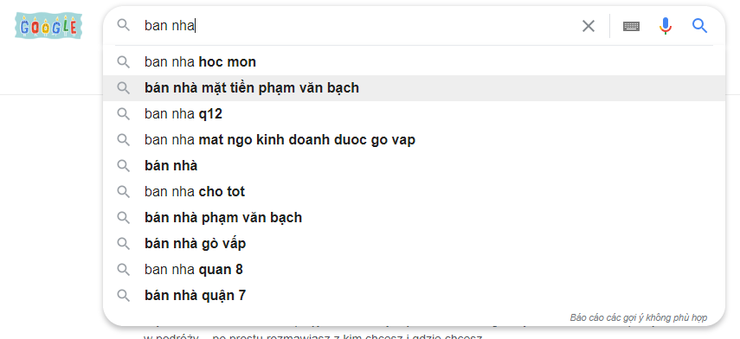

Hình 2.1: ví dụ minh họa khung tìm kiếm của google

Với kết quả như hình bên thì chúng ta có thể thấy một list danh sách được đưa ra gợi ý rất chi tiết và rõ ràng. Muốn kiểm nghiệm sâu hơn khi nghiên cứu keyword thì có thể click trực tiếp lên mỗi gợi ý. Mỗi gợi ý google đưa ra không phải ngẫu nhiên mà dựa trên số lần search nhiều nhất đến các cụm từ liên quan trên, điều đó chứng tỏ là những keyword quan trọng và có tính cạnh tranh cao.

* Công cụ đánh giá từ khóa (Keyword Tool – Google Adwords).

Nên sử dụng tool này để có thêm những gợi ý tốt nhất cho công việc SEO. Ví dụ khi cần gợi ý về keyword “SEO” thì ta sẽ có kết quả:

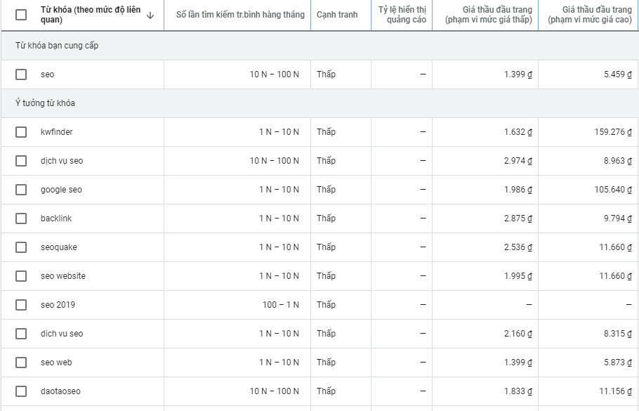

Hình 2.2: ví dụ minh họa về Công cụ đánh giá từ khóa (keyword tool – google Adwords)

Một danh sách gợi ý chi tiết về các từ khóa liên quan và số lần tìm kiếm trong một tháng đối với từ khóa đó sẽ được nêu ra giúp cho ta có cái nhìn tổng quan về keyword ta cần nghiên cứu.

### 2.2.2.2 Một số công cụ nghiên cứu từ khóa.

* Spacky: Spacky SEO là công cụ miễn phí về nghiên cứu từ khóa, nó sẽ giúp bạn ước lượng các khoảng số khối lượng tìm kiếm cho một từ khóa trên Google, Yahoo, MSN.
* SEO digger: Một công cụ nghiên cứu từ khóa phổ biến mà sẽ giúp bạn tìm ra các từ khóa có tiềm năng tốt cho các thứ hạng cao trên các trang kết quả tìm kiếm (Search engine results page hay được viết tắt là SERP) hay có thực sự xếp hạng cao trên SERP. Nó khá hữu ích cho các phân tích giá trị cạnh tranh của từ khóa.
* Submit Express: Công cụ sẽ giúp chúng ta tìm thấy trung bình khối lượng tìm kiếm của một từ khóa.
* Google AdWords Keyword Tool: Đây là một trong những công cụ mà cơ sở dữ liệu của nó luôn được cập nhật đem tới sự tin cậy, chính xác, xác thực cho những từ khóa bạn cần tìm kiếm. Ngoài ra nó còn gợi ý cho bạn các từ khóa liên quan, độ phổ biến của các từ khóa mà bạn cần tìm và có quyền lưu thông tin trên đây.
* SEO Book Keyword Research Tool: Một công cụ phổ biến nhất trên thế giới, một công cụ thu thập từ các nguồn như wordtracker, Google và Yahoo cùng một lúc.
* Keyword Spy: Đây là một công cụ tuyệt vời tính toán chi phí trung bình cho mỗi nhấp chuột của một từ khóa. Ngoài ra danh sách các cạnh tranh, trung bình chi tiêu hàng ngày v.v.. hữu ích cho mọi người tập trung vào thu nhập AdSense.

## *2.2.3 Từ khóa dài (Long tail keywords) - Giúp cho Search engine optimization tốt hơn.*

Phần lớn các người làm SEO luôn tin rằng thành công của quảng cáo nằm trong việc làm cho một website sở hữu pagerank cao với một hay hai từ khóa chủ chốt, và vì thế các marketer luôn dốc sức để đạt được mục tiêu trên. Tất nhiên là nó hiệu quả, nhưng không phải lúc nào cũng vậy.

Chẳng hạn website làm về lĩnh vực bất động sản, cụ thể là mua bán nhà chung cư. Những từ khóa đầu tiên xuất hiện trong suy nghĩ và muốn nó sẽ có thứ hạng cao trong trang kết quả tìm kiếm đó là “Ban biet thu", "Mua ban biet thu" hay "Mua ban biet thu quan 7". Nhưng nếu hầu hết các công ty hay người làm trong lĩnh vực bất động sản đều nghĩ như vậy, thì quá trình lọt vào Top 10 các kết quả tìm kiếm trong lĩnh vực này là cực kỳ khắc nghiệt, phải chọn cho mình một hướng đi khác. Sẽ quan tâm tới các từ khóa dài (keywords longtail). Có thể tạo thứ hạng cho website với các cụm từ như:

* Mua ban biet thu quan 7
* Ban nha biet thu quan 7 Sai Gon
* Mua ban nha biet thu Sai Gon
* Ban nha biet thu Sai Gon

# 2.3 Tối ưu trên trang (On-page Optimization)

## *2.3.1 Tối ưu hóa các thành phần của HTML*

### 2.3.1.1 Tối ưu snippets với thẻ meta description

Một snippet Google là một đoạn trích dẫn của trang cho phép người dùng thấy được nội dung từ khóa tìm kiếm được in đậm và xuất hiện trong trang kết quả tìm kiếm của Google. Sau đó họ sẽ quyết định lựa chọn trang nào có chứa thông tin bổ ích. Nói chung, người dùng sẽ lựa chọn một cách chủ định và nhanh chóng các trang được mô tả với từ khóa tìm kiếm trong văn bản.

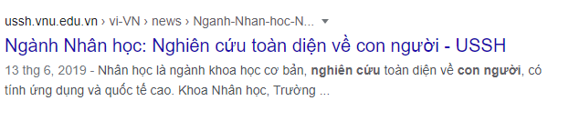

Hình 2.3 minh họa snippets trên một kết quả tìm kiếm

Việc cải tiến đoạn văn bản trích dẫn mô tả (description) rất quan trọng để tăng tỷ lệ CPM (Cost Per Mille). Trên trang blog chính thức của Google Webmaster, có đăng một bài về công cụ cho webmaster và Google còn có cả một đội ngũ Snippet Team, điều này chứng tỏ snippet rất quan trọng.

* Snippet – một đoạn ký tự ngắn cho phép xem trước kết quả tìm kiếm - có ảnh hưởng trực tiếp đến khả năng trang Web của bạn được nhấn chọn hay không và gián tiếp ảnh hưởng đến lượng truy cập vào website. Google có nhiều chiến thuật để lựa chọn Snippets và bạn có thể tùy biến chúng bằng cách cung cấp thông tin qua thė meta description cho từng đường dẫn URL.

<META NAME="Description" CONTENT="informative description here"/>

* Google muốn các snippets phản ánh đúng nội dung kết quả trang web tìm kiếm. Google thường ưu tiên lựa chọn thẻ meta description của trang (nếu có) bởi nó cung cấp cho người dùng vài nhận định rõ ràng về nội dung của đường dẫn URL. Thẻ meta description chứa hàng dãy từ khóa sẽ không thể nằm trong tiêu chí này và có ít khả năng được hiển thị so với các thông tin khác như là một snippet. Một điều quan trọng nữa là nếu như thẻ meta description có thể giúp tăng tỷ lệ nhấp chuột thì chúng lại không ảnh hưởng gì tới thứ hạng trang web trong kết quả tìm kiếm.

Hãy tạo mỗi description khác nhau cho mỗi trang:

* Việc sử dụng các mô tả trùng lặp hoặc tương tự trên tất cả các trang sẽ không có ích khi từng trang xuất hiện trong kết quả tìm kiếm. Trường hợp này, Google sẽ không ưu tiên hiển thị thẻ meta description. Hãy tạo mô tả tin cậy, phản ánh đúng nội dung của từng trang. Sử dụng mô tả chính ở cấp độ tên miền cho trang chủ hay các trang chung, sau đó áp dụng các mô tả ở cấp độ trang cho các phần còn lại.
* Nên liệt kê các thành phần ưu tiên trên trang Web, vì nếu không có thời gian để tạo từng mô tả riêng cho từng trang thì ít nhất cũng tạo phần mô tả cho các đường dẫn URL quan trọng như trang chủ hay các trang phố biến khác.

Phần mô tả phải chứa các thông tin quan trọng:

* Thẻ “meta description" không nhất thiết phải là có cấu trúc câu. Ví dụ một mẫu tin hay một bài viết trên blog cá nhân có thể liệt kê tên tác giả, ngày tháng hoặc thông tin bài viết.
* Tương tự các trang sản phẩm chứa vài thông tin khóa quan trọng về giá cả, ngày tháng, nhà sản xuất... Thẻ "meta descriptions" có thể chứa tất cả những thông tin trên. Ví dụ, khi phân tích thẻ miêu tả sau liên quan tới cuốn sách "Search Engine Optimization For Dummies". Đây là phần lớn các thông tin về cuốn sách:
* Miêu tả không hợp lý:

<meta NAME=”Description” CONTENT=”[tên miền liên quan] : Search Engine Optimization For Dummies (2nd edition): Books: Nam Nguyen, Peter Kent by Peter Kent, Nam Nguyen” />

Có một số lý do khiến cho thẻ miêu tả của tác phẩm trên không được coi là một mô tả tốt trên trang kết quả tìm kiếm:

* Tiêu đề của cuốn sách hoàn toàn trùng lặp với tiêu đề của trang Web.
* Thông tin ngay bên trong phần mô tả cũng bị trùng lặp, tên tác giả trong trường hợp này “Peter Kent".
* Thiếu thông tin trong phần mô tả, ví dụ như người ta không thể biết “Nam Nguyen" là ai?
* Thiếu khoảng cách và dấu ngăn cách làm cho phần mô tả rất khó đọc.
* Tất cả những yếu tố trên khiến cho người dùng khi xem trang kết quả tìm kiếm, sẽ mất thời gian để phân tích phần mô tả và đương nhiên họ thường bỏ qua đường dẫn tới trang này. Bởi vậy, đây là một miêu tả được tối ưu tốt hơn mang tính tham khảo :

<meta NAME=”Description” CONTENT=”AUTHOR: Peter Kent, Illustrator: Nam Nguyen, Category: computer, Price: , Length: 400 pages”/>

* Như chúng ta nhận thấy, phần mô tả trên đã loại bỏ các thông tin bị trùng lặp và chi tiết hơn trong khi các thông tin được ngăn cách rõ ràng hơn. Bạn chỉ thêm chút ít sức để có một miêu tả chất lượng bằng việc thêm giá cả, độ dài của trang, các thông tin hữu ích cho người dùng.

Lập trình tự động tạo các miêu tả:

* Nhiều trang tin tức thì việc tạo phần miêu tả chính xác cho từng bài viết là khá đơn giản bởi vì mỗi bài báo rất khó viết trong khi việc tạo miêu tả riêng có ngữ nghĩa chỉ cần chút ít nỗ lực. Đối với các trang mà cơ sở dữ liệu lớn thì việc viết thẻ miêu tả thủ công là hết sức khó khăn. Trong trường hợp này việc tạo tự động các miêu tả là rất đáng khích lệ miễn là không được biến chúng thành các nội dung có tính chất spam. Một miêu tả tốt là miêu có ngữ nghĩa và phong phú mà chúng ta vừa đề cập ở trên.

Phần miêu tả chất lượng:

* Cuối cùng nên chắc chắn rằng phần miêu tả sử dụng phải là để miêu tả. Bởi vì nó không hiển thị trực tiếp cho người xem trang, nên phần mô tả dễ bị bỏ qua phần chất lượng. Tuy nhiên nó được hiển thị trong trang kết quả tìm kiếm của Google - nếu như mà chất lượng của phần mô tả này đạt yêu cầu. Chỉ một chút nỗ lực nhỏ thôi là bạn có thể tạo thẻ mô tả hợp lý và nó giúp hiển thị chính xác nội dung trang Web trong phần kết quả tìm kiếm. Nó không những cải thiện chất lượng trang Web của bạn mà còn mang lại khách hàng tiềm năng cho trang.

Ta cùng đi tìm hiểu sau hơn về thẻ meta descriptions trong phần tiếp theo để thấy được lợi ích của nó mang lại.

### 2.3.1.2 Tối ưu hóa thẻ meta descriptions

Đúng như tên gọi của nó, description trong tiếng Việt có nghĩa là mô tả hay miêu tả, thẻ meta description dùng để mô tả một cách khái quát, ngắn gọn nội dung trang Web của bạn. Google rất “quan tâm" đến thẻ meta description bởi vì nó muốn những snippets phải thể hiện chính xác trên trang kết quả. Khi thẻ này giúp người đọc hiểu rõ về nội dung của website, Google sẽ "ưu tiên" sử dụng thẻ Meta Description:

1. Miêu tả nội dung trang một cách chính xác và ngắn gọn.
2. Trên trang kết quả tìm kiếm, nó đóng vai trò như một cụm từ quảng cáo ngắn, cho người dùng biết có nên click vào hay không.
3. Hiển thị những từ khóa hướng tới, không phải vì mục đích thứ hạng, mà là biểu thị nội dung cho người tìm kiếm. Cũng giống như những đoạn quảng cáo hay. Nhưng đối với những trang hướng từ khóa, đặc biệt với những kết quả tìm kiếm cạnh tranh, thẻ meta description là một phần rất quan trọng để thu hút khách truy cập (traffic) từ các search engines thông qua những trang của bạn. Thẻ meta description quan trọng hơn nhiều so với các từ khóa tìm kiếm thông thường vì ý định của người tìm kiếm thường không rõ ràng và những người tìm kiếm khác nhau có thể có những động cơ khác nhau.

Tuân theo một số quy tắc sau để khi viết thẻ meta description sẽ rất tốt cho việc thu hút lượng truy cập tìm kiếm:

1. Luôn luôn miêu tả nội dung trung thực, trừ những nội dung bị cấm. Đừng cố tình lôi cuốn người tìm chỉ bằng các thẻ meta description trong khi nội dung không hoàn toàn thế. Điều này chỉ làm mất thương hiệu của bạn.
2. Hạn chế ký tự - hiện tại Google cho hiển thị lên tới 160 ký tự, Yahoo là 165 còn MSN lên tới 200. Hãy sử dụng mức thấp nhất của Google, tức là viết thẻ meta description chỉ nên trong vòng 160 ký tự (bao gồm cả khoảng trống).
3. Viết càng “hấp dẫn" càng tốt, trong khi vẫn giữ được tính miêu tả của nó. Một thẻ meta description hoàn hảo cũng giống như một quảng cáo hoàn hảo – đó là tính hấp dẫn và mang thông tin.
4. Cũng như một quảng cáo, bạn có thể kiểm tra các thông tin hiển thị của thẻ meta description trên các trang tìm kiếm, nhưng bạn cũng nên thận trọng. Bạn cần mua từ khóa thông qua PPC (Pay per click) để biết có bao nhiêu lần “ấn tượng" mà từ khóa đó nhận được trong một khoảng thời gian nhất định và có thể theo dõi CTR (Click Through Rate).
5. Khác với một quảng cáo, động cơ cho một click tìm kiếm tự nhiên thường rất khác so với động cơ của người dùng click vào những kết quả được trả tiền. Đừng cho rằng một chiến lược quảng cáo PPC thành công là do có thẻ meta description tốt hay ngược lại.
6. Phải đảm bảo rằng, trên mỗi trang trong Website của bạn phải chứa những thẻ Meta Description có nội dung khác nhau.
7. Một thẻ Meta Description được viết tốt sẽ không phải là một câu hoàn chỉnh, mà nó chỉ liệt kê các thông tin liên quan đến trang đó. Bạn cũng nên tránh lặp lại các từ khóa, hay keyword stuffing.
8. Điều đặc biệt quan trọng là phải có những từ khóa của bạn trong thẻ meta này – những từ khóa này sẽ được bôi đậm bởi các công cụ tìm kiếm, qua đó tạo gây được chú ý hơn với người xem và tăng CTR cho trang của bạn.
9. Không phải lúc nào bạn cũng phải tự viết thẻ meta description. Mặc dù theo logic thông thường, sẽ tốt hơn nếu bạn viết một thẻ meta description để tự quảng bá nội dung của mình chứ không phải để các Search Engines rà soát trang của bạn rồi mới hiển thị nội dung. Tuy nhiên, cũng có những trường hợp khác. Nếu như đang hướng đến những chuỗi từ khóa dài hay lượng traffic lớn hơn, ví dụ như với hàng trăm tiêu đề hay blog entries, hay thậm chí một catalog sản phẩm lớn thì đôi khi bạn cũng nên để các Search Engines tự chọn lọc những văn bản phù hợp. Lý do rất đơn giản, khi các Search Engines pull, chúng luôn luôn hiển thị những từ khóa (và các cụm từ xung quanh) mà người dùng tìm kiếm. Trong một số trường hợp, ta nên bỏ thẻ meta description, nhưng ko phải khi nào ta cũng sử dụng cách này.

### 2.3.1.3 Tối ưu hóa thẻ meta title.

Hãy tưởng tượng hàng ngàn các Google Robot đi vào trang web tìm kiếm những nội dung liên quan đến hàng triệu truy vấn tìm kiếm. Khi các Googlebot tìm thấy website, những thông tin quan trọng nhất mà chúng thu thập được là các tiêu đề của trang.

Thẻ tiêu đề đặt tiêu đề cho mỗi trang ở giữa 2 phần mở đầu và kết thúc của tag tiêu đề trong mã HTML.

Các tiêu đề trang được hiển thị:

* Trong thanh trên cùng của trình duyệt web ở trang mà hiện tại bạn đang xem.
* Trên dòng trên cùng của mỗi truy vấn trong các kết quả tìm kiếm.
* Text ngầm định được sử dụng cho việc đánh dấu một trang web trong trình duyệt của bạn. Hãy bắt đầu với một đầu đề hấp dẫn rồi mới làm SEO. Một tiêu đề hứa hẹn một lợi ích đối với các khách hàng tiềm năng sẽ làm tăng cơ hội được nhấp chọn. Nếu không có một tiêu đề khuyến khích nhấp chọn thì tất cả các nỗ lực SEO nhằm thúc đẩy trang web trong kết quả tìm kiếm sẽ bị lãng phí.

Phương pháp tối ưu mạnh mẽ:

* Trước khi bạn có thể tối ưu thẻ tiêu đề của mình, bạn sẽ cần nghiên cứu các từ khóa SEO có giá trị nhất. Về chiến lược, kết hợp các từ khóa của bạn vào thẻ tiêu đề là một thủ thuật SEO mạnh mẽ. Hãy chắc là sử dụng các từ khóa tương tự trên thẻ tiêu đề trong các nội dung của trang web. Các lời khuyên hàng đầu để tối ưu thẻ tiêu đề cho các bộ máy tìm kiếm :
  + Đặt các từ khóa quan trọng nhất lúc bắt đầu.
  + Viết các tiêu đề sử dụng chữ hoa, như tiêu đề của một cuốn sách.
  + Hãy để chiều dài của tiêu đề tối đa là 60 ký tự.

Tránh các lỗi tối ưu thẻ tiêu đề sau:

* + Không đặt tiêu đề gì. Có hơn 35 triệu trang web được gọi là: “Tài liệu không tên". Chúng chắc chắn không có giá trị SEO nào.
  + Tất cả các thẻ tiêu đề trang giống nhau sẽ bỏ lỡ một cơ hội SEO lớn. Tối ưu mỗi trang với thẻ tiêu đề riêng của nó.
  + Lãng phí không gian với việc đặt đầy các từ. Sử dụng các cụm từ chính xác, cân nhắc từng từ. Sử dụng ký tự “nét thẳng đứng" để phân cách các cụm từ.
  + Nhồi nhét từ khóa: Không ai sẽ click vào một tiêu đề trong các kết quả tìm kiếm mà chỉ bao gồm một mớ những từ khóa. Google cūng không thích điều đó.
  + Các lời rao hàng: Sẽ mất các khách hàng tiềm năng thậm chí trước khi họ vào website của bạn. Tối ưu hóa các thẻ tiêu đề là bước quan trọng trong chiến lược SEO. Một tiêu đề xuất hiện trên kết quả tìm kiếm sẽ được nhận ra bởi các khách hàng tiềm năng và mang đến nhiều công việc kinh doanh hơn cho website.

### 2.3.1.4 Tối ưu hóa thuộc tính alt và title image cho hình ảnh.

* Alt có nghĩa là alternative information - thông tin thay thế cho người dùng không hiển thị được hoặc chọn ấn hình ảnh trong trình duyệt. Mô tả hình ảnh nhằm cung cấp thông tin cho những người dùng vừa kế trên. Nếu không có chú thích cho hình ảnh, trình duyệt web sẽ hiển thị một biểu tượng rỗng lỗi. Vào năm 2010 Google đã chính thức tuyên bố rằng Search engine này sẽ tập trung vào phân tích văn bản trong thẻ alt để hiểu rõ hơn nội dung của tệp tin ảnh.
* Title image cung cấp thông tin bổ sung (additional information) và tuân theo các chỉ dẫn về tiêu đề: phải ngắn gọn, miêu tả chính xác, hợp lý. Ví dụ: trong Internet Explorer hay Firefox, bạn sẽ thấy hiển thị như sau khi lướt chuột qua file hình ảnh:

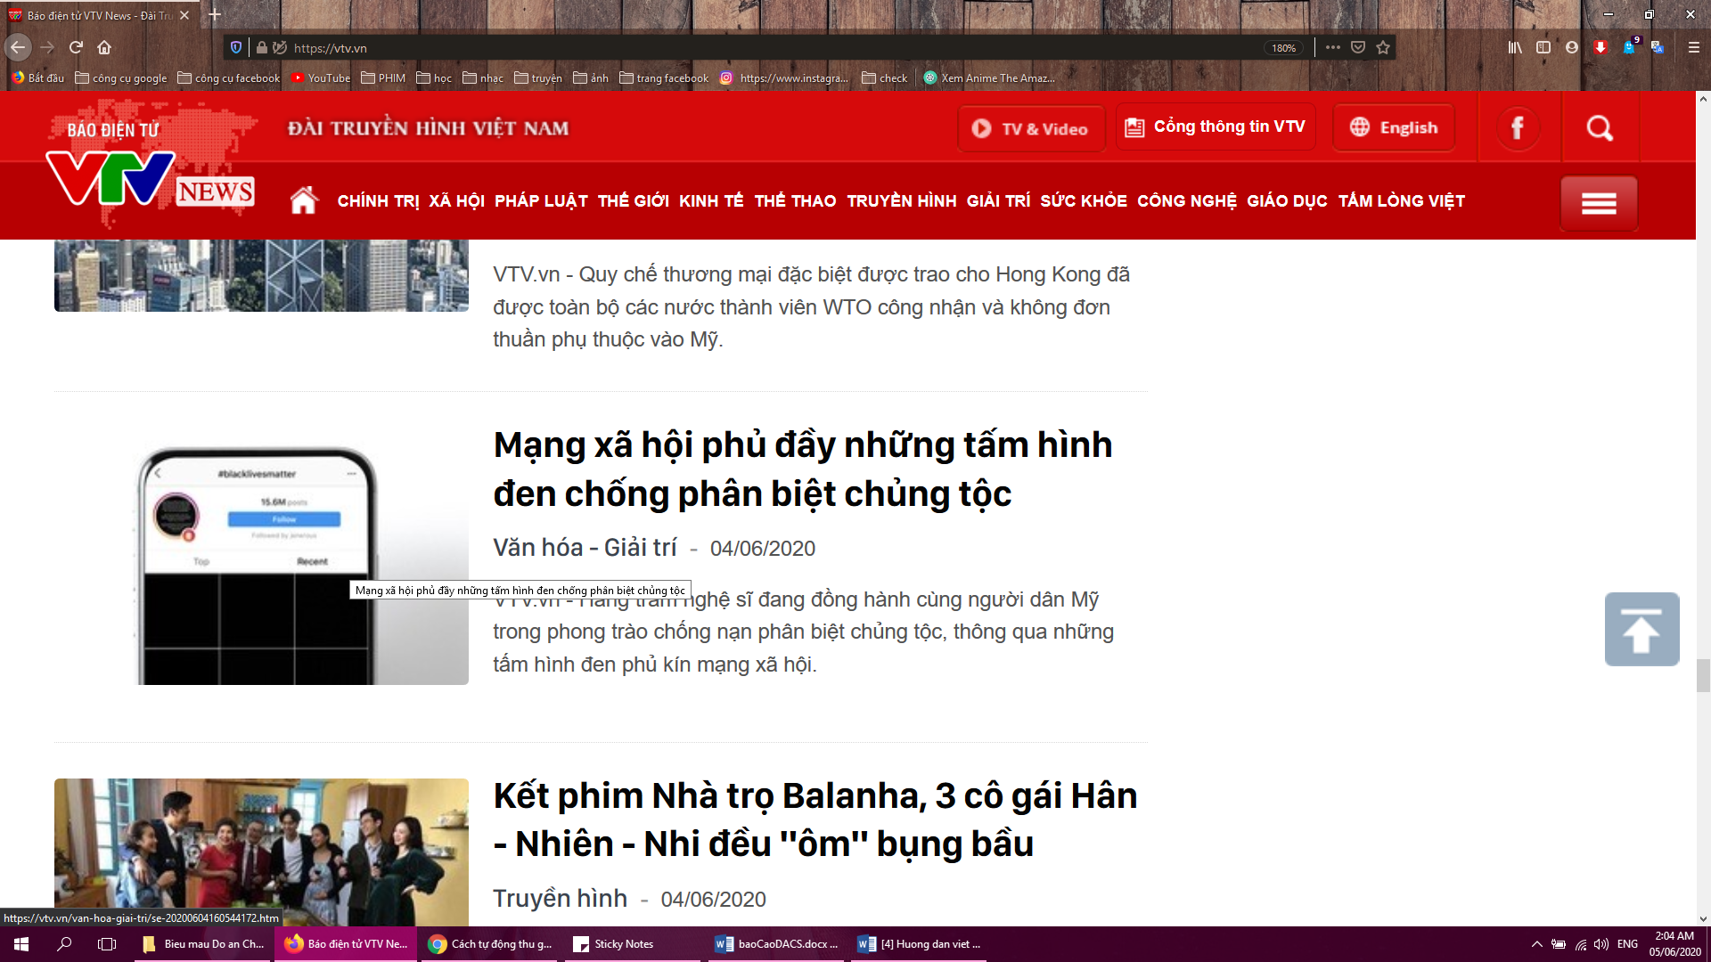

Hình 2.4: Minh họa một Title image

Qua các thông tin trên, chúng ta có thể rút ra kết luận rằng:

* Cả hai thuộc tính alt và title đề quan trọng đối với người dùng mặc dù thẻ alt có tỏ ra quan trọng hơn đối với máy tìm kiếm. Chúng đều cung cấp thông tin về hình ảnh nhằm khuyến khích người dùng hiển thị chúng.
* Theo Google thì thẻ title không bắt buộc, trong khi đó thuộc tính alt được khuyến nghị. Thẻ alt còn góp phần giúp tăng khả năng truy cập cho người dùng khiếm thị (accessibility) bao gồm cả các máy tìm kiếm như đã nói ở trên.
* Hãy thêm các từ khóa liên quan tới hình ảnh trong cả hai thẻ nhưng văn bản trong cả hai thẻ phải khác nhau. Việc nhồi nhét từ khóa và trong thẻ alt và Title sẽ không mang lại lợi ích gì, hãy tìm các từ khóa chính xác phản ánh đúng nội dung hình ảnh. Nên bỏ thời gian ra tối ưu hóa các thẻ hình ảnh vì nó sẽ mang lại cho các bạn lượng tìm kiếm hình ảnh từ Google Images. Thêm một điểm quan trọng các Webmaster cần lưu ý là khi sử dụng các banner cỡ lớn trong phần header, thì phần mô tả alt của banner đóng vai trò quan trọng góp phần giúp Google hiểu thêm nội dung của Website.

### 2.3.1.5 Tối ưu nội dung trong phần BODY.

Nội dung chính của một trang web nằm trong phần BODY và được hiển thị trên trình duyệt của người truy cập, nhớ đặt những từ khóa vào phần BODY. Chú ý đến tầm quan trọng của việc làm cho từ khóa được nổi bật và đặt từ khóa vào phần đầu tiên của BODY, vì một vài Search engine chỉ lấy vài dòng của phần BODY và dùng chúng làm mô tả cho các trang kết quả tìm kiếm. Sắp xếp sự xuất hiện các từ khóa trong phần BODY theo một cách tự nhiên nhất, sử dụng thẻ <b> cho từ khóa và cố gắng làm cho nội dung của BODY tối thiểu phải là 125 từ.

### 2.3.1.6 Tối ưu các thẻ: H1, H2, H3, Li...

Chúng ta biết đến SEO, người ta bảo dùng thẻ <hl>, <h2>, <h3>, <p>... Nhưng dùng thế nào để SEO tốt nhất và thế nào là tối ưu nhất?

Như chúng ta đã biết, thông thường sẽ có 6 mức heading tag bao gồm H1; H2; H3; H4; H5; H6. Với định dạng H1 là thẻ có kích thước lớn nhất và giảm dần đến H6 là nhỏ nhất. Các công cụ tìm kiếm sẽ tìm các tiêu đề vì nó sẽ thông báo cho các công cụ biết được nội dung cũng như trình tự đường đi trong website, blog. Thông thường sử dụng các thẻ H1, H2, H3 và thi thoảng dùng đến H4. Còn H5, H6 ít khi sử dụng hay hầu như không sử dụng đến.

Trong website hay blog thẻ H1 sẽ được đặt trên trang chủ, các thẻ H2 sẽ đặt cho thư mục website, còn lại H3 sẽ được đặt trên tiêu đề bài đăng và tên trang. Tương tự như hình sau:

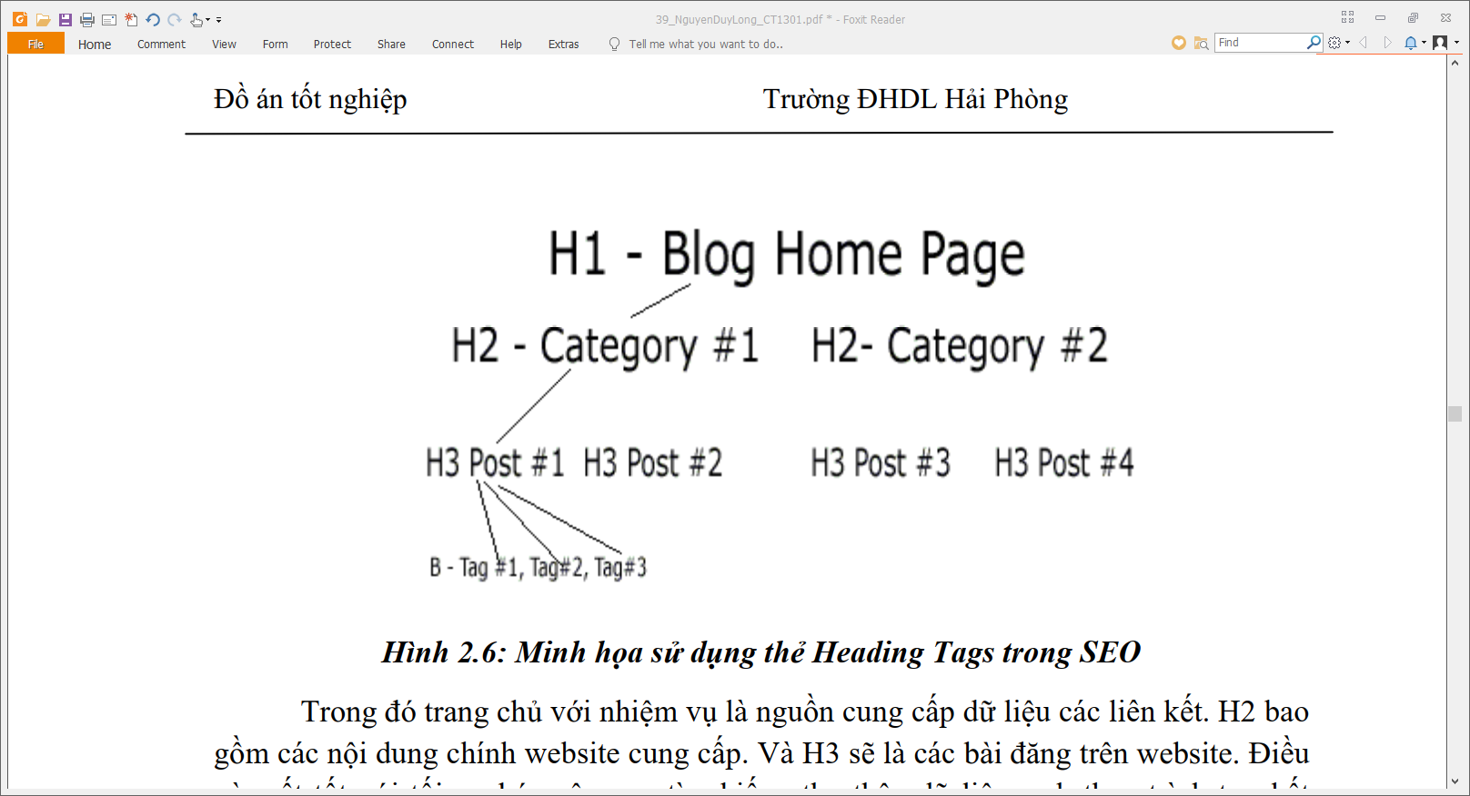

Hình 2.5: minh họa sử dụng thẻ Heading Tags trong SEO

Trong đó trang chủ với nhiệm vụ là nguồn cung cấp dữ liệu các liên kết. H2 bao gồm các nội dung chính website cung cấp. Và H3 sẽ là các bài đăng trên website. Điều này rất tốt với tối ưu hóa công cụ tìm kiếm, thu thập dữ liệu web theo trình tự nhất định.

Ngoài ra còn nên sử dụng các thẻ<li>, <b>..

### 2.3.1.7 Tối ưu nội dung trong các anchor text.

Anchor text là một đoạn text có chứa liên kết tới một URL nào đó. Nó có tác dụng dẫn đường cho Googlebot đi vào những nội dung có liên quan hay những nội dung chúng ta muốn nhấn mạnh cho Googlebot biết.

Thường có 2 loại anchor text là liên kết nội (Internal Link) và liên kết ngoại (External Link).

Anchor text ngoại: link đến trang http://www.aaaaa.cn. <a title="5 chữ a" href-"http://www.aaaaa.cn" target="_blank">5 chữ a</a>.

Anchor text ngoại: link kết đến trang khác trong http://www.bbbbb.org.

<a title="5 chữ b 3 chữ c" href-"http://bbbbb.org/ccc" target="_blank"> 5 chữ b 3 chữ c</a>.

Các thẻ title, link URL, Anchor Text phải cùng một nội dung, một chủ đề. Một số điểm cần lưu ý khi sử dụng Anchor Text :

* URL, Anchor Text không chứa ký tự đặc biệt, không chứa khoảng trắng.
* Anchor Text tránh đặt không cùng chủ đề với URL.

### 2.3.1.8 Tối ưu hóa cấu trúc URL.

Tối ưu hóa cấu trúc URL làm tăng khả năng thứ hạng trên các search engine nơi mang lại cho chúng ta phần lớn lượng truy cập. Nguyên nhân tiếp theo đó chính là khả năng làm cho URL dễ nhớ sẽ làm tăng lượng click, 1 website với URL quá khó nhớ tất nhiên người ta chỉ ghé thăm lần đầu tiên mà thôi. Thường thì URL mang nội dung tổng quát của website/blog.

Một vài phương pháp tối ưu URL:

1. Chuyển các URL "động" sang URL "tĩnh":

* URL động. Đó chính là khi URL mang theo cả các dữ liệu như sau: https://truyentranhlh.net/truyen.php?the-loai=kind&title=adventure

Nhìn vào URL trên bạn có thể đoán được dữ liệu cần quan tâm đó là thể loại (kind) và tên thể loại (title) là adventure và còn kèm theo các toán tử như “?" “&" "-" như vậy sẽ làm chậm đi tốc độ xử lý.

* Còn tĩnh để dễ nhớ:

https://truyentranhlh.net/truyen/the-loai/adventure

1. Dấu cách giữa các từ khóa (keyword):

* Các dấu cách giữa các từ trên URL sẽ làm cho các search engine dễ dàng tìm ra URL bạn hơn:

https://tvmoi.net/tap/doi-dac-nhiem-shield-marvels-agents-of-s-h-i-e-l-d-2013-1x8/

1. Không nên có quá nhiều từ khóa:

Cái gì nhiều cũng không tốt lắm, càng nhiều từ khóa sẽ làm cho các search engine tìm ra trang bạn chậm hơn các trang khác có cùng nội dung nhưng từ khóa gọn và súc tích.

1. Chỉ nên giữ lại các từ khóa trên URL

Cần loại bỏ bớt các số và nhiều từ không phải là từ khóa, cái này thì tùy thuộc vào bản thân mỗi người có cách nhìn tốt về title mà mình viết ra thôi.

1. Không nên quá nhiều subfolders:

* ví dụ:

<http://www.example.com/blog/wordpress/plugins/twitter/twitter-tools/>

1. Giữ cho các từ khóa ở gần tên domain của bạn nhất:

* ví dụ:

<http://www.example.com/tai-lieu-seo-websiteblog-cua-googlge>

1. Không nên để URL có dấu

* URL mà bằng tiếng việt thì nên bỏ dấu đi vì một số search engine không đọc

được tiếng việt có dấu.

## *2.3.2 Tối ưu bố cục của trang*

Tối ưu hóa trang web dựa trên table: Khi một trang web được tạo ra khi dùng

table, phần nội dung chính sẽ nằm ở ô dưới cùng bên phải của table. Các robot quét 1 trang web theo chiều từ trái sang phải và từ trên xuống dưới sẽ đi qua rất nhiều đoạn mã trước khi tiếp cận được nội dung này. Để tránh điều này, chúng ta phải bố trí nội dung vào những ô đầu tiên nằm ở phần trên của table và cách tốt nhất là đưa nội dung lên trên mã HTML bằng cách dịch chuyển phần menu từ trái sang phải (menu thường được bố trí bên trái). Để các robot có thể đọc nội dung đầu tiên mà vẫn giữ được menu bên trái là tạo ra một ô rỗng (empty cell) nằm trên menu như hình bên dưới:

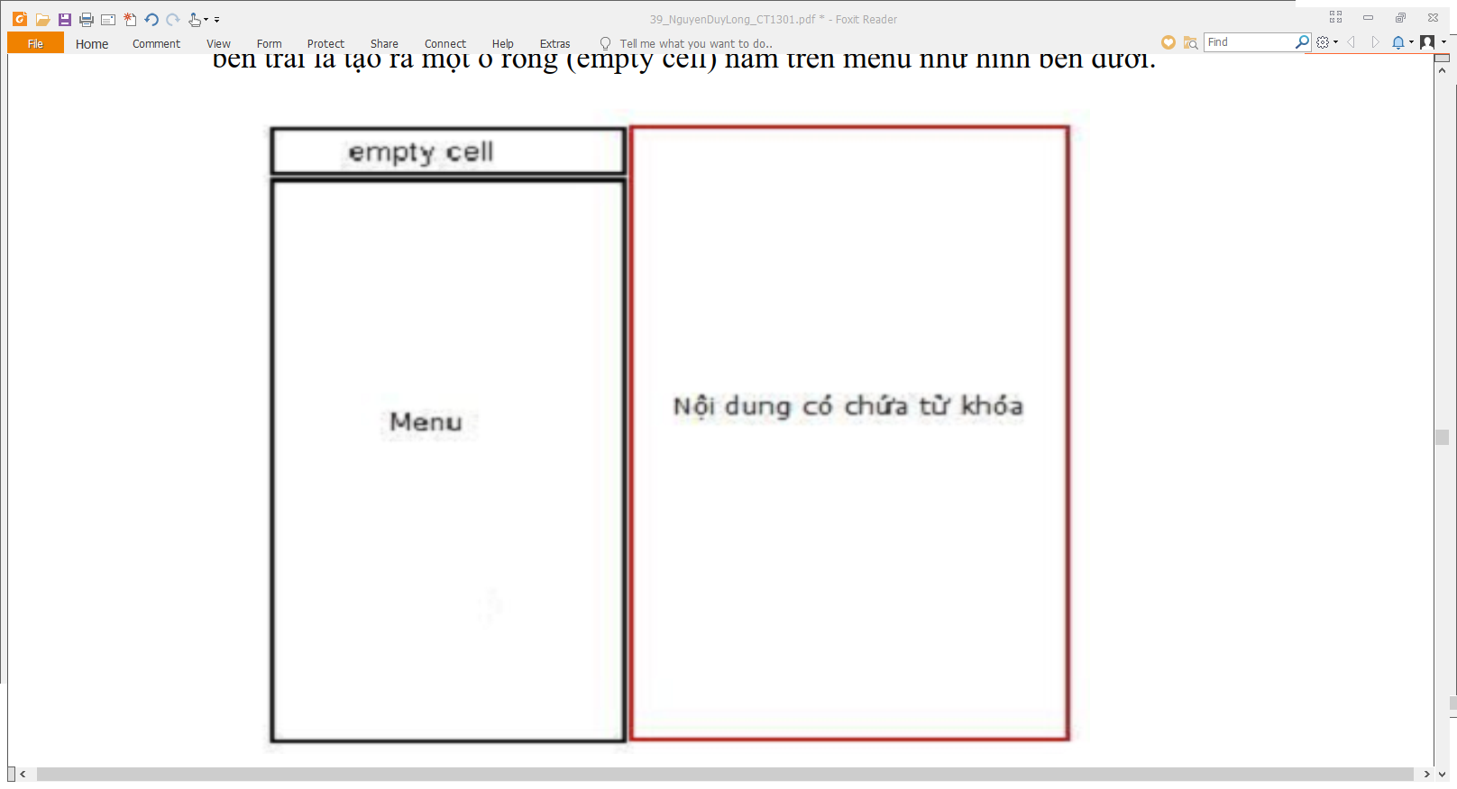

Hình 2.6 : Minh họa tối ưu bố cục trang web.

Như hình minh họa bên trên, chúng ta dùng 1 ô rỗng (empty cell), các robots khi quét trang này sẽ duyệt qua empty cell ở dòng 1, sau đó chúng sẽ tiếp cận đến nội dung mong muốn của chúng ta trong khi menu vẫn được bố trí theo sự phổ biến bên tay trái bất chấp menu có thể là hình ảnh.

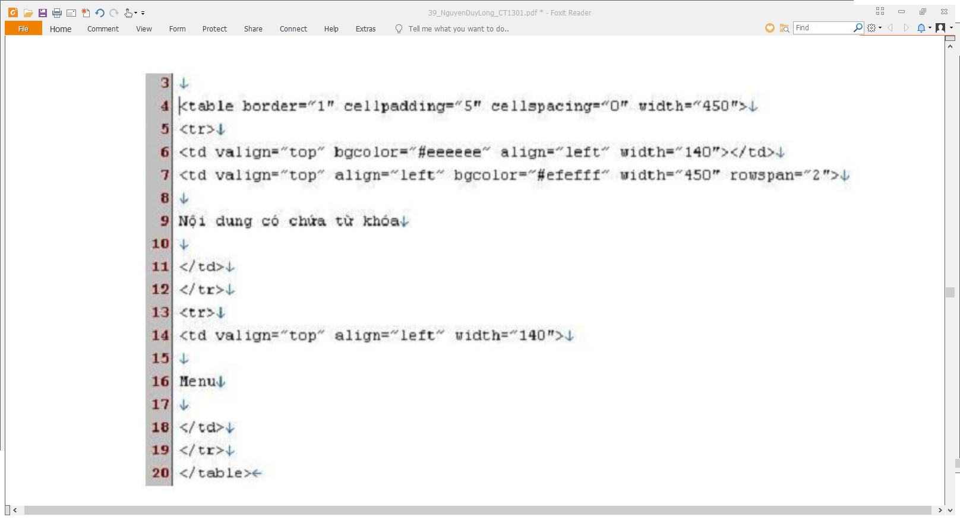

Hình 2.7 : Minh họa tối ưu trang web dựa trên CSS

Tối ưu hóa trang web dựa trên CSS : Website dùng CSS sẽ dễ dàng kiểm soát các mã HTML và không mất nhiều thời gian để bố trí vị trí nội dung phù hợp khi các robot tham quan.

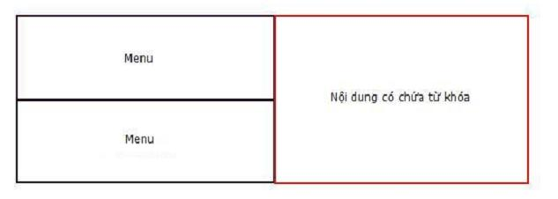

Hình 2.8 : Minh họa tối ưu trang web dựa trên nội dung

Như hình minh họa bên trên, trực quan chúng ta nhận thấy rằng nội dung không

phải là phần đầu tiên các robot quét nhưng vì được bố trí trong thẻ DIV nên nó là vị trí tốt nhất. Luôn nhớ nguyên tắc hàng đầu từ khóa nằm gần vị trí đầu trang hoặc đầu câu luôn thuận lợi trong việc gia tăng kết quả xếp hạng.

## *2.3.3 Tối ưu Navigator và Menu.*

Ý nghĩa của menu chứa đựng các liên kết là những đầu mối tốt nhất giới thiệu về website của bạn. Nguyên tắc hàng đầu là tránh dùng những từ khó hiểu, những từ đặc biệt trong menu trừ khi bạn hiểu rõ đối tượng mục tiêu của mình.

Thông thường, menu chính của một website chứa từ 2 đến 10 đề mục. Khi bot ghé thăm website, chúng dễ dàng thấy được những trang quan trọng nhất của website đó bằng cách phân tích những liên kết hoặc nội dung thẻ Alt hoặc tiêu đề của liên kết.

Nên chú ý đến số lượng liên kết nội bộ từ trang chủ của bạn thông qua menu. Cùng với các liên kết từ bên ngoài đến website của bạn (liên kết hướng nội), hệ thống liên kết nội bộ cũng là một yếu tố quan trọng trong quá trình thăng hạng của site. Đừng bao giờ để 1 trang web muốn tối ưu bị cô lập.

Chủ đề từ khóa trong menu:

* Tạo ra chủ đề từ khóa (Keyword theme) nội bộ trong site sẽ làm gia tăng tính nổi bật của site.
* Giả sử sử dụng menu sau cho 1 trang bất động sản Hà Nội:
  + Trang Chủ
  + Giới thiệu
  + Phường 5
  + Gò Vấp
  + Sài Gòn

Nếu sử dụng menu này cho tất cả các trang của website, rõ ràng ta đang tập trung vào bất động sản ở các quận huyện. Và đây cũng là keyword theme của website. Chúng không những phù hợp cho các Search engine mà cho cả visitor.

* Nếu vì lý do gì đó ta không thể thực hiện text menu (đáp ứng tính mỹ thuật chẳng hạn) mà dùng các chi tiết đồ họa hay Javascript, Flash, hay cố gắng bố trí một text menu tại cuối trang như sau:

Trang chủ | Giới thiệu | Phường 5 | Gò Vấp | Sài Gòn

Các nút bấm liên kết bằng đồ họa:

* Để trực quan và sinh động hơn, các chuyên gia thiết kế thường thiết kế các nút bấm bằng đồ họa (jpg; .gif), những nút bấm dạng này các Search engine có thể đánh chi mục, tuy nhiên, nếu chúng chứa các đoạn Javascript sẽ gây cản trở rất nhiều cho các Search engine.
* Nếu có các liên kết đồ họa, hãy dùng thẻ ALT đính kèm. Kỹ thuật này chắc chắn không tốt hơn việc dùng text link nhưng đó là giải pháp trong trường hợp không có sự lựa chọn..

Drop-down menu:

* Không có gì phải nói nếu drop-down menu của bạn là những liên kết đi đến các trang web khác. Nhưng nếu chúng chứa các đoạn mã Javascript thì hãy cẩn thận vì có thể các SE sẽ không đánh chỉ mục những liên kết này.
* Hãy cố gắng đặt từ khóa như là nội dung bên trong thẻ <Option> theo ví dụ sau:

<select name=”navigation”>

<option value=”noi-dung-trong-the.html”> Nội dung bên trong thẻ </option>

<option value=”noi-dung-ngoai-the.html”> Nội dung bên ngoài thẻ </option>

</select>

Trong bất kỳ trường hợp nào, hãy cố gắng sắp xếp một text menu ở trên hoặc dưới mỗi trang web.

Những điểm quan trọng của bài viết này:

* Luôn đặt text menu ở trên hay dưới mỗi trang web, nếu dùng menu có chi tiết đồ họa, luôn nhớ sử dụng thẻ ALT.
* Cố gắng tạo ra keyword theme cho mỗi trang web.
* Javascript và Flash cản trở rất nhiều sự thu thập thông tin của các Search engine.

## *2.3.4 Trùng lặp nội dung – nội dung kép.*

### 2.3.4.1 Nội dung kép và phương pháp phát hiện mới của Google.

Google không thích các nội dung kép. Lý do là Google muốn trong trang kết quả tìm kiếm, mười kết quả đầu tiên sẽ là mười trang khác nhau với nội dung khác nhau. Điều này giúp cho người tìm kiếm có nhiều lựa chọn chính xác và đa dạng, hơn là một loạt các nội dung trùng lặp trong top mười này. Google sử dụng mô hình ứng dụng mới để xác định các nội dung trùng lặp, nội dung kép. Bộ lọc này sẽ giúp người tìm kiếm không phải chọn phải các nội dung trùng nhau trong trang kết quả tìm kiếm.

Có rất nhiều lý do để nội dung bị lặp lại trên nhiều địa chỉ khác nhau, hoặc các tài liệu này có nội dung tương tự:

* Nội dung trang Web tồn tại dưới nhiều định dạng : Trang Web, phiên bản in, phiên bản PDF, phiên bản Word, phiên bản PDA, mobile phone page, v.v
* Nội dung được truyền đi từ trang Web: Ví dụ RSS, XML của các blog cá nhân hay bài viết mới.
* Hệ thống quản trị tách lọc nội dung (CMS) hiển thị cùng một nội dung cho nhiều lựa chọn khác nhau. Ví dụ các mục được sắp xếp theo ngày tháng, tiêu đề, tên hay thể loại. Trang Web có một phiên bản dự phòng hay một bản sao nhằm tránh trường hợp trang chính không truy cập được hoặc khi có quá nhiều người truy cập vào cùng một trang. Trường hợp ai đó đánh cắp hay lưu lại nội dung trang của bạn để rồi đặt nội dung đó trên một trang Web khác. Để tránh hiển thị cùng một nội dung nhiều lần trong trang kết quả tìm kiếm, các máy tìm kiếm sẽ xác định trang trùng lặp này. Và sẽ có những biện pháp đối với những trang có nội dung trùng lặp. Tùy vào mức trùng lặp nhiều hay ít mà Google có các chính sách phạt với website đó.
* Nếu như bạn muốn trang Web của mình có thứ hạng cao thì bạn nên loại bỏ các nội dung trùng lặp. Hãy tạo ra những nội dung có ích và phong phú trên trang của mình. Đây là cách làm tốt nhất vì với google nội dung là quan trọng số 1 “Content is King”.
* Ngoài ra, nếu trang Web sử dụng cùng nội dung như nhiều trang khác thì hãy cố gắng có nhiều liên kết trỏ đến hơn tất cả những trang còn lại mà có cùng một nội dung.

### 2.3.4.2 Tránh các lỗi trùng lặp nội dung(Duplicate content).

Với Google hay nhiều search engine khác thì tên miền example.com và www.example.com là 2 tên miền hoàn toàn riêng biệt. Điều này gây ngạc nhiên với những ai nghĩ chúng vốn là một. Vấn đề đầu tiên gặp là các nỗ lực trong việc SEO sẽ bị chia ra làm 2, một cho example.com và một cho www.example.com. Ví dụ: liên kết đến 100 trang web nhưng một số trang dùng example.com và một số trang dùng www.example.com. Kết quả là ta SEO cho 2 tên miền chứ không phải một như mình vẫn nghĩ. Và thay vì có được 100 liên kết thì SE chỉ công nhận một phần trăm nào đó chứ không phải tất cả.

Vấn đề nữa mà bạn gặp phải đó là lặp lại thông tin. Các trang web www.example.com và example.com chắc chắn sẽ có cùng nội dung. Nhưng với các trang tìm kiếm thì sẽ có 1 trang bị đánh dấu là sao chép của trang kia bởi chúng hoàn toàn riêng biệt nhau đồng nghĩa với việc vị trí xếp hạng của trang web đó sẽ bị đánh tụt xuống.

Hãy thêm mấy dòng lệnh dưới đây vào file .htaccess:

Options +FollowSymLinks

RewriteEngine On

RewriteCond %{HTTP_HOST} ^domain.com$ [NC]

RewriteRule ^(.*)$ http://www.domain.com/ [R=301,L]

## *2.3.5 SEO và vị trí địa lý.*

Khi quảng cáo trực tuyến trên Google, website cần được tối ưu hóa với rất nhiều yếu tố. Một trong các yếu tố ảnh hưởng đến SEO liên quan đến vị trí địa lý hay còn gọi là yếu tố vùng miền. Điều này giải thích tại sao các kết quả search ở những nước, những vùng khác nhau thì khác nhau. Vi dụ: Nếu search chữ domain trên www.google.com.vn bạn sẽ thấy site www.matbao.net đứng trong top 5. Còn nếu search chữ domain trên google.com thì site www.matbao.net hầu như không thấy. Vậy thì những yếu tố nào của vị trí địa lý sẽ ảnh hưởng đến các kết quả SEO?

1. Tên miền:

Nếu sử dụng tên miền quốc gia sẽ được google đánh giá cao hơn những tên miền quốc tế như .com, .org, .net. Có thể lấy ví dụ khi search chữ web design trên google.com và google.com.vn. Tên miền .com. vn hầu như chiếm các vị trí đầu trên google.com.vn.

1. Hosting:

Có thể kiểm tra website sử dụng hosting ở đâu qua sử dụng công cụ : Website value calculator and web information. Các website đặt hosting trong vị trí nước nào thường có rank cao hơn các website có hosting ở nước khác.

1. Yahoo Directory:

Bạn có thể add website của bạn lên yahoo directory. Nếu website của bạn có trong danh sách này thì cũng được Google đánh giá ưu tiên về vị trí địa lý.

1. Ngôn ngữ :

Chắc chắn ngôn ngữ là một trong những yếu tố ảnh hưởng rất lớn đến thứ hạng của website. Đa số những trang tiếng Việt thưởng rank cao ở google.com.vn trong khi lại không xuất hiện ở google.com.

1. Liên kết ngược (Backlinks):

Cũng có nhiều chuyên gia cho rằng website của bạn nếu có được backlink từ những site trong một quốc gia một vùng miền hoặc website của bạn link đến những website trong những vùng miền đang hướng tới sẽ có thể có thứ hạng tốt ở các vùng miền đó.

# 2.4 Tối ưu hóa ngoài trang (Off-page Optimization).

## *2.4.1 Các nguyên tắc đăng ký với các công cụ tìm kiếm.*

Việc sử dụng các phần mềm để đăng ký tự động vào hàng loạt công cụ tìm kiếm thường ít khi mang lại hiệu quả mong đợi. Mỗi công cụ tìm kiếm có một tiêu chí xếp hạng khác nhau, do đó tốt hơn cả là bạn nên đăng ký thủ công.

Nhiều doanh nghiệp do sợ áp lực cạnh tranh ở những công cụ tìm kiếm lớn nên đã đăng ký vào những công cụ tìm kiếm ít tên tuổi. Trên thực tế, với phương pháp này chẳng kiếm được bao nhiêu lượt truy cập mà có khi còn bị tống hàng trăm thư rác mỗi ngày. Chính vì vậy, đăng ký vào các công cụ tìm kiếm lớn vẫn là phương án được ưa chuộng. Hiện tại có hàng nghìn công cụ tìm kiếm khác nhau trên mạng, nhưng thông dụng nhất hiện nay là Google, cốc cốc, Yahoo, Duck Duck Go,BaiDu, YanDex,…

Nếu có thể đưa trang web lên top 10 kết quả trả về của một công cụ tìm kiếm nhỏ thì các công cụ tìm kiếm lớn hơn sẽ coi trọng hơn là những backlink có giá trị. Vì vậy, việc đăng ký vào các công cụ tìm kiếm nhỏ vẫn mang lại những giá trị rất mơ hồ cho trang web. Như vậy, việc đăng ký trang web vào các công cụ tìm kiếm nhỏ tuy không gây tác hại nhưng bạn cũng đừng đặt quá nhiều kỳ vọng có thể mang lại những kết quả khả quan hơn cho thứ hạng của trang web tại các công cụ tìm kiếm lớn. Vậy nên đừng hy vọng vào các phần mềm gửi lên thư mục hay công cụ tìm kiếm hoặc tệ hơn thuê người nào đó làm điều này.

Một điểm nữa cần lưu ý là chỉ nên đăng ký vào công cụ tìm kiếm khi website

đã hoàn thiện bởi vì máy sẽ tự động kiểm tra trang web ngay tức thì. Nếu website của bạn không được hoàn chỉnh hoặc thậm chí còn chưa được đưa lên mạng, máy sẽ có những thông số không tốt về website.

## *2.4.2 Đăng ký với các công cụ tìm kiếm*

Có rất nhiều cách để đưa website mình lên cỗ máy tìm kiếm. Ví dụ ở đây là một địa chỉ cung cấp công cụ miễn phí giúp bạn đưa website của mình lên các máy tìm kiếm:

* <https://support.google.com/webmasters/answer/34397?hl=vi>

Một vài chú ý:

* Từ khóa mà bạn tiến hành đưa lên các trang tìm kiếm, các trang tạo liên kết ngược phải tồn tại trên website của bạn.
* Từ khóa không được trùng lặp, sử dụng từ không có nghĩa, tốt nhất là không sử dụng tiếng Việt có dấu.
* Khi đưa các từ khóa trên các danh sách cung cấp ở trên phải từ từ, mỗi ngày không quá 5 Website, nếu liên tục thì web của bạn liệt vào Spam Submit.

## *2.4.3 Đăng ký website vào thư mục trên internet (directory)*

Dưới đây là tổng hợp 15 web directories hàng đầu hiện nay bạn nên biết đến:

1. The Open Directory project

Since: 1999 Google PR: 8

1. Yahoo Web Directory

Since: 1995 Google PR: 8

1. Librarians Internet Index

Since: 1998 Google PR: 8

1. Business Directory

Since: 1998 Google PR: 7

1. Ezilon Directory

Since: 2002 Google PR: 7

1. Best of the Web Directory

Since: 1996 Google PR: 6

1. Bizweb Web Directory

Since: 1996 Google PR: 6

1. Gimpsy Web Directory

Since: 2002 Google PR: 5

1. Go Guides Web Directory

Since: 2001 Google PR: 5

1. Designer‟s Directory

Since: 2006 Google PR: 6

1. Google Directory

Since: 2000 Google PR: 7

1. Family friendly Directory

Since: 2001 Google PR: 6

## *2.4.4 Tạo sơ đồ website thân thiện với các công cụ tìm kiếm (sitemap)*

Sơ đồ website (sitemap) thường bị bỏ qua bởi các webmaster. Giá trị của sitemap nhắm đến khách truy cập (visitor) và nhắm đến các robot luôn bị đánh giá thấp.

Sitemap là gì? Đó là một hoặc nhiều trang chứa danh sách hoặc liên kết đến các tài liệu khác trong toàn bộ website. Về lý thuyết, nó được thiết kế để cung cấp cho visitor cách tiếp cận nhanh nhất toàn bộ nội dung của website.

Trong vài năm gần đây, sitemap bắt đầu được quan tâm và được xem như là một yếu tố trong công tác SEO vì chúng có thể chỉ dẫn các robot thăm viếng những trang giàu nội dung. Thật vậy, hãy tưởng tượng nếu website có hàng ngàn trang web, thì việc có 1 sitemap cụ thể sẽ giảm "tải" rất nhiều cho các robot.

Sitemap được xem là quan trọng vì những lý do chủ yếu sau đây:

* Nó đảm bảo các trang giàu nội dung đều có cơ hội tiếp xúc với các robot. Với website có nhiều trang và cấu trúc sâu, các robot rất khó tìm kiếm tất cả các trang. Khi bạn cung cấp một trang duy nhất để dẫn đường đến tất cả nội dung cần thiết, bạn đã làm cho công việc của các robot nhẹ nhàng hơn rất nhiều và đảm bảo không có nội dung nào bị bỏ qua.
* Nó là một trong những cách để có thể gia tăng PageRank (PR) vì sitemap làm gia tăng tính phổ biến liên kết. Thay vì nhồi nhét hàng trăm liên kết nội bộ trong trang chủ, hãy dùng sitemap để thực hiện việc này.
* Vì thế, hãy xem sitemap là một vấn đề phải quan tâm trong toàn bộ chiến dịch tiếp thị thông qua các công cụ tìm kiếm.

Sitemap thân thiện Search engine:

* Sitemap phải cung cấp các đường liên kết chỉ từ trang chủ bởi vì chúng ta muốn các robot khám phá những liên kết xuất phát từ trang chủ và giúp gia tăng PageRank của toàn bộ website thông qua việc liên kết nội bộ từ trang chủ đến các trang còn lại.
* Nếu có website từ 50 trang trở lên, hãy giới hạn số trang được liệt kê trong sitemap tối đa là 30 vì nếu lớn hơn các Search engine sẽ xem là hành động "farm" liên kết. Tiêu đề của mỗi liên kết trong sitemap nên chứa đựng từ khóa và được trỏ về đúng trang đó. Nên tạo ra phần mô tả dưới mỗi liên kết trong sitemap để giúp visitor và cả Search engine có thể hiểu nội dung của trang liên kết đến là gì.
* Đảm bảo rằng trang sitemap cùng một template của website.

Một giải pháp để xử lý vấn đề thu thập thông tin từ các website lớn mà Google đưa ra là sitemap và Google tuyên bố rằng sitemap sẽ tạo ra danh sách các trang rất nhanh (http://google.com/webmasters/sitemaps/docs/en/about.html). Tạo ra sitemap cũng như việc bạn thông báo với Google về website của bạn, số lượng các trang, tần suất cập nhật... Điều này có ý nghĩa gì trong thực tế? Bạn liệt kê các URL của các trang trong sitemap và "trỏ" về Google để Google đánh chỉ mục (index) chúng. Robot sẽ đọc những thông tin này và nếu những trang này đáp ứng tiêu chuẩn của Google thì chúng sẽ được index một cách nhanh chóng.

* XML Sitemap.
* Cấu trúc website XML - thường gọi là Cấu trúc website, hiển thị danh sách các URL của blog - là một cách để bạn có thể cung cấp cho Google các thông tin về trang web của bạn.

Cấu trúc : XML sitemap hiển thị danh sách các URL của blog hay Website của bạn bằng một chuẩn đặc biệt XML. Ví dụ sitemap XML với một đường dẫn URL duy nhất:

<?xml version=”1.0″ encoding=”UTF-8″?>

<urlset xmlns=”http://www.sitemaps.org/schemas/sitemap/0.9″>

<url>

<loc>http://www.banchungcu.org </loc>

<lastmod>2008-02-29 </lastmod>

<changefreq>monthly </changefreq>

<priority>0.7 </priority>

</url>

</urlset>

* Thứ tự: Các đường dẫn này thường được liệt kê sắp xếp theo thứ tự ưu tiên theo từng tiêu chí của từng Webmaster mà đó có thể là mức độ quan trọng của thông tin, lượng truy cập, các thành phần quan trọng...
* Đối tượng: XML sitemap cho phép Webmaster thông báo tới máy tìm kiếm về các đường dẫn URL trên blog hay Website nhằm tạo thuận lợi cho quá trình đánh chỉ số. XML sitemap được tạo cho máy tìm kiếm chứ không phải người dùng thường. Thông thường việc đăng ký sitemap XML dùng cho các bộ máy tìm kiếm như Google, Yahoo hay MSN Live.

Trong trường hợp đơn giản, một sơ đồ website (sitemap) là một danh sách các trang web trên trang web của bạn. Tạo và gửi một sơ đồ trang web giúp đảm bảo rằng Google biết về tất cả các trang trên trang web của bạn, bao gồm cả các URLs có thể không tìm kiếm được bởi tiến trình của Google.

## *2.4.5 Sơ đồ liên kết.*

Thứ hạng trang Web trong trang kết quả tìm kiếm phụ thuộc một phần vào cách phân tích các đường dẫn liên kết trỏ đến trang của bạn. Số lượng, chất lượng và độ xác thực của các đường liên kết này ảnh hưởng tới thứ bậc xếp hạng của bạn. Các trang Web có đường dẫn trỏ tới trang của bạn có thể cung cấp văn cảnh về nội dung trang Web của bạn. Nó còn chỉ định chất lượng và mức độ phổ biến của trang Web này. Tuy nhiên, nhiều quản trị Website lại tìm cách tạo hệ thống trao đổi liên kết và các trang đối tác một cách riêng biệt nhằm có hệ thống liên kết đan chéo nhau mà bỏ qua yếu tố chất lượng đường dẫn, nguồn và ảnh hưởng lâu dài có thể có trên Website của họ. Họ đã vi phạm nội quy quản trị Web của Google và gây ảnh hưởng tiêu cực tới thứ hạng trang Web của họ trong kết quả tìm kiếm.

Vài ví dụ về hệ thống liên kết:

* Liên kết dày đặc nhằm thao túng thứ hạng trang (PageRank).
* Liên kết tới các trang spammer hoặc các trang Web lần cận kém chất lượng.
* Lạm dụng liên kết hai chiều hoặc trao đổi vô tội vạ các liên kết ("Bạn liên kết tới tôi và tôi sẽ liên kết tới bạn).
* Mua hoặc bán liên kết nhằm thao túng thứ hạng pageRank
* Xây dựng liên kết cho Website:
* Cách tốt nhất để có các liên kết tốt trỏ đến trang là xây dựng nội dung thiết thực và duy nhất mà có thể trở nên phố biến trên cộng đồng Internet. Nội dung càng có ích bao nhiêu thì bạn càng may mắn hơn ai trong việc có được các liên kết trỏ đến nội dung có giá trị này.
* Như đã nói ở trên, không chỉ số lượng liên kết trỏ tới trang của bạn, mà còn phải tính đến chất lượng và độ tin cậy của những liên kết này trong việc đánh giá hạng cho nội dung duy nhất bạn vừa tạo. Khi bạn tạo một nội dung hấp dẫn thì có nhiều khả năng bài viết sẽ tạo tiếng vang trên cộng đồng blogger, đây là nơi rất tốt để quảng bá để có được các liên kết tin cậy đến bài viết này. Ngoài ra, bạn cũng nên đăng ký Website của bạn vào các thư mục Internet nổi tiếng khác như Open Directory Project (DMOZ) hay Yahoo!.

Xây dựng hệ thống Link Pyramid: Link Pyramid là một định nghĩa của chiến thuật xây dựng link theo mô hình kim tự tháp. Theo hình minh họa thì nó gồm 3 TIER và được liên kết nối tiếp nhau với đích là trang chủ. Mục đích của phương pháp xây dựng hệ thống Link Pyramid là để nâng hạng những keyword khó có các đối thủ cạnh tranh nhiều và thứ hạng cao.

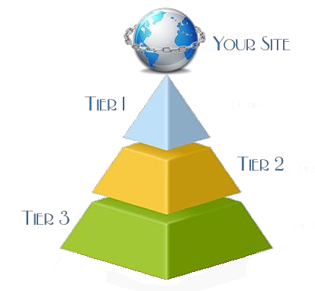

Hình 2.9: Mô hình hệ thống Link Pyramid dạng kim tự tháp

Xây dựng Link Pyramid như thế nào? Áp dụng phương pháp 4 tầng Pyramid đối với website cung cấp dịch vụ SEO.

Tầng thứ đầu tiên sử dụng từ 4-6 web 2.0 có PR từ 7-9, các link được trỏ chéo với nhau và hướng về trang chủ. Tầng tiếp theo sử dụng từ 8-12 web 2.0 có PR từ 4-7, các link trỏ về tầng đầu tiên. Tầng thứ 3 sử dụng các Bookmarking PR từ 4-8, các link trỏ về trang đích và tầng 2. Tầng cuối cùng sử dụng forum profile links, các link trỏ về tầng thứ 1 và tầng thứ 3.

Lưu ý: Số lượng các web 2.0 sẽ tăng theo các tầng, ví dụ tầng 1 là 6 web 2.0 thì tầng thứ 2 ít nhất là 12 web 2.0. Nếu có thể đầu tư lâu dài thì nên chọn số lượng tăng gấp 5 lần là hợp lý. Các bạn có thể tham khảo hình minh họa dưới đây:

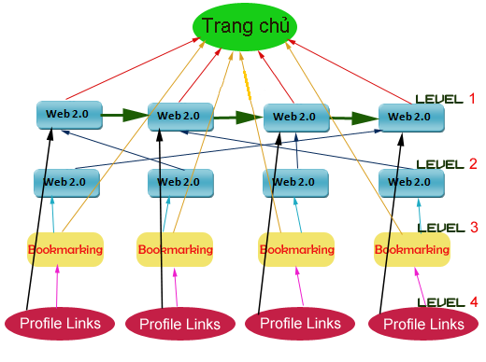

Hình 2.10: Mô hình Link Pyramid với 4 tầng.

Hiện nay trên mạng có rất nhiều phương pháp xây dựng hệ thống Link Pyramid. Có thể tự sáng tạo để có 1 hệ thống backlink hiệu quả.

## *2.4.6 Google PageRank và công thức tính PageRank.*

* Google PageRank - Thước đo tầm quan trọng tương đối của trang web :
* Google xem mỗi liên kết (link) là một lá phiếu (vote). Trang web B link đến trang A được Google hiểu là trang B bỏ phiếu cho trang A, hay nói cách khác trang A được 1 phiếu bầu từ trang B.
* Mỗi phiếu bầu có giá trị khác nhau. Google không chỉ quan tâm đến số lượng mà còn phân tích chính “trọng lượng" (tức tầm quan trọng) của lá phiếu. Cả trang B và trang C cùng trỏ về (link đến) trang A nhưng nếu bản thân trang B quan trọng hơn trang C thì trọng lượng lá phiếu của trang B dành cho trang A sẽ "nặng" hơn của trang C dành cho trang A.
* Trọng lượng lá phiếu vẫn chưa quan trọng bằng mức độ liên quan giữa 2 đối tượng cho và nhận lá phiếu. Độ tương quan (tức điểm chung) giữa 2 trang web được tính dựa trên mức độ khớp giữa chủ đề (topic) và nội dung (content) của chúng.
* Google PageRank tính cả mức độ liên quan giữa 2 trang liên kết và tầm quan trọng nội tại của trang bầu chọn để xác định giá trị trang được bầu chọn. Trang A có nội dung về thương mại điện tử sẽ chẳng nhận được giá trị nào từ trang D nếu trang D bàn về bóng đá.
* Tầm quan trọng của trang bầu chọn và độ tương quan giữa trang được bầu chọn và trang bầu chọn tạo nên giá trị hay chất lượng liên kết.

Kết luận, Google PageRank là hệ thống kiểm định giá trị liên kết nhận được, dựa vào số lượng và chất lượng liên kết, để quyết định tầm quan trọng của trang web. Ngoài ra PageRank còn tính dựa trên những yếu tố khác mà Google không công khai (vì e ngại webmaster sẽ "chạy đua PageRank" một cách không công bằng.)

Ngoài ra, đối với Google, PageRank là một trong những yếu tố then chốt (then chốt, không phải duy nhất và quan trọng nhất) ảnh hưởng đến vị trí xếp hạng trang web trên các trang kết quả tìm kiếm (SERPS). Tuy nhiên trang A có PageRank cao chưa chắc xếp hạng tốt hơn trang B có PageRank thấp hơn nếu trang A có chủ đề và nội dung không khớp với từ khóa người dùng gõ vào ô tìm kiếm Google.

PageRank có giá trị - của từng trang trong website độc lập nhau gọi là Internal PageRank (thay đổi rất thường xuyên, có thể là một tuần vài lần và không nhận thấy qua toolbar), phân biệt với Google Toolbar PageRank (khoảng 3-4 tháng thay đổi một lần, có thể nhìn thấy ở toolbar).

# Chương 3: Triển khai xây dựng ứng dụng

# 3.1 Đặt vấn đề

Thông thường khi nhắc tới SEO, đa số mọi người sẽ nghĩ ngay tới những keyword vàng (những từ khóa với lượt tìm kiếm lớn).

Ví dụ : rao vat, sim số đẹp, quần áo online

Những từ khóa này với độ cạnh tranh lớn, vì lợi nhuận mà nó mang lại, SEO cho những từ khóa dạng này thường mất chi phí đầu tư rất lớn và thời gian cho khá lâu vì Google cần 1 khoảng thời gian đánh giá website để đưa nó lên trên những đối thủ cạnh tranh.

Có những trang web đối thủ gần như không thể đánh bại, vì được SEO 1 thời gian khá lâu từ trước điểm Domain Age (tuổi đời của domain) cao, khiến nó được google đánh giá rất tốt.

Với 1 bài toán SEO cho từ khóa trung bình (3000 lượt tìm kiếm / 1 tháng) cần 1 bài viết chính trên trang web chủ tối ưu SEO onpage vài chiến lược SEO offpage bao gồm những bài viết liên quan trên nền tảng web2.0, đặt BackLink để đẩy thứ hạng trang web chính.

Cần 1 khoảng thời gian từ 1 tháng đến 3 tháng, để google cập nhật, so sánh với những đối thủ cạnh tranh, xếp hạng trang web. Nhưng với sự cập nhật liên tục của những thuật toán Google, làm ảnh hưởng lớn tới xếp hạng và mỗi lần như vậy giải pháp duy nhất hiệu quả là ‘làm lại trang web’ lựa theo những thuật toán mới cập nhật.

Bên cạnh những từ khóa ‘khó’ có những từ khóa ít lượt tìm kiếm hơn, những từ khóa này mang lại lợi nhuận thấp nên ít đối thủ cạnh tranh, việc đạt thứ hạng cao thường dễ hơn, và nhanh được google xếp hạng hơn.

Sự so sánh khi SEO cho 1 bài viết (trang web) từ khóa 3000 lượt tìm kiếm với 3000 bài viết , mỗi bài viết SEO cho 1 từ khóa 1 đến 2 lượt tìm kiếm hàng tháng tháng.

Rõ ràng cách SEO cho 3000 bài viết sẽ có những lợi thế rất lớn, nhanh được google cập nhật, được đánh giá tốt vì lượng index lớn, lợi nhuận mang lại cao hơn, cách thức SEO đơn giản hơn Trong đồ án tốt nghiệp này em sử dụng mã nguồn mở Wordpress và các plugin hỗ trợ của Wordpress để xây dựng 2 website bán hàng, cung cấp phiếu giảm giá cho mỗi sản phẩm... Site chính (dạng root domain) site phụ (sub domain).

Mỗi sản phẩm sẽ xây dựng 1 bài viết, SEO cho 1 từ khóa sản phẩm. Sử dụng thuật toán SEO Onpage, khi hoàn thành 70% tổng lượng bài viết có từ khóa sẽ đạt top 10.

# 3.2 Tổng quan về Wordpress.

WordPress là phần mềm mã nguồn mở được cung cấp miễn phí, sử dụng ngôn ngữ lập trình PHP và hệ cơ sở dữ liệu MySQL. Do đó, nó thích hợp cho ai muốn đặt blog trên chính website sử dụng tên miền của riêng mình. Tuy nhiên, nếu không có tên miền riêng và chấp nhận có một vài hình ảnh quảng cáo đôi khi xuất hiện, bạn vẫn có thể dùng chung với nhà cung cấp Automattic Production tại địa chỉ http://wordpress.com tương tự các nhà cung cấp khác.

Dịch vụ của Automattic Production đưa ra hơn 50 giao diện mẫu chất lượng cao. Tuy vậy, để tùy biến giao diện bạn phải bỏ ra 15 USD mỗi năm để chỉnh sửa CSS. WordPress không cho phép bạn thêm vào các đoạn mã JavaScript hay RSS bên ngoài (đồng nghĩa với việc bạn không thể đặt bất cứ biển quảng cáo lên blog của mình), nhưng nó cung cấp cho bạn một số ứng dụng nhỏ (widget) để lựa chọn và sử dụng bằng cách rê (kéo) và thả. Phần soạn thảo làm việc khá tốt khi kết hợp giữa chế độ soạn thảo toàn diện và mã HTML. Bên cạnh đó có thể sử dụng các template được chia sẻ miễn phí bởi các thành viên trong cộng đồng WordPress hiện nay.

Ngoài ra, WordPress còn thêm vào một số tính năng nhỏ nhằm hỗ trợ người dùng trong quá trình sử dụng như khả năng tự động lưu liên tục khi soạn thảo, nạp nội dung từ blog khác hay chia mục cho bài viết.

Tại sao nên lựa chọn WordPress cho đồ án ?

* Theo kinh nghiệm sử dụng blog của cá nhân thì Wordpress là dạng mã nguồn mở tuyệt vời. Có thể làm blog cá nhân, trang web nhỏ, trang tạp chí, trang tin tức, trang về film...và hơn thế nữa, Wordpress đều có khả năng đáp ứng được hết vì nó khá linh động, đó là nhờ khả năng tùy biến giao diện (themes), bạn thay đổi theme sao cho phù hợp với nội dung của web là được. Bên cạnh đó Wordpress có điểm rất hay đó là cho phép sử dụng các plugin đi kėm hỗ trợ thông thường đều là miễn phí.
* Một điều nữa cần lưu ý, Wordpress được hỗ trợ WWordPress Framework Themes Có Khả Năng SEO Tốt Nhất mà các nền tảng khác không thể so sánh ....

Ví dụ như : Thesis Theme của DIYThemes, Genesis của StudioPress

# 3.3 Triển khai xây dựng website.

## *3.3.1 Xác định nội dung website.*

Xây dựng 1 website giới thiệu (blog) cho quán cà phê.

Với xã hội hiện nay, việc tìm được một nơi nghỉ chân, nhâm nhi chút cà phê ngon vào buổi sáng mà giá cả phải chăng cũng là điều không dễ. Một quán cà phê với một website riêng càng khẳng định vị trí của quán trên thị trường quán đồ uống giải khát.

## *3.3.2 Cài đặt website*

Điều cần thiết đầu tiên là phải có hosting để trang web có tiên miền và có thể tìm thấy trên Google. Ở đây em sử dụng hosting của **000webhostapp** vì tính khả dụng, sử dụng dễ dàng, hỗ trợ tốt, lâu dài cho trang web và hoàn toàn miễn phí.

1. Truy cập vào website: <https://vn.000webhost.com/> đăng nhập và tạo trang web mới.
2. Tạo project mới trên 000webhost: đặt tên là “FaviCoffe”
3. Chọn cài đặt wordpress

Sau khi hoàn tất việc cài đặt wordpress, chúng ta đã hoàn thành việc tạo 1 trang web đơn giản. Tiếp đó chúng ta đi tới việc đăng bài tối ưu hóa trang web, và cài đặt các tool hỗ trợ.

* Công cụ chặn Spam – Akismet

Một trong những điều đau đầu khi xây dựng website đó là bạn phải đối mặt với nạn spam, rất nhiều người dùng các công cụ tự động để spam bình luận, đăng ký vào trang web của bạn. Và Akismet là plugin miễn phí chống spam phổ biến nhất hiện nay.

* Công cụ cài đặt Analytics cho website – Google Analytics for WordPress by MonsterInsights

Google Analytics là dịch vụ thống kê lưu lượng truy cập miễn phí chuyên nghiệp nhất hiện nay là điều không cần phải bàn cãi, hầu như ai đã làm website thì cũng đều sử dụng qua dịch vụ này.

Mỗi khi cần xem thống kê thì chúng ta phải vào trang chủ Google Analytics khá mất công. Google Monster Insight là plugin giúp bạn cài đặt Google Analytics vào website WordPress. Đây cũng là cách đơn giản nhất để cài đặt Google Analytics. Bên cạnh đó, plugin còn giúp bạn xem được report của Google Analytics ngay trong WordPress Admin.

* WordPress SEO by Yoast

Đây là plugin SEO hỗ trợ tốt nhất cho WordPress được nhiều webmaster sử dụng, WordPress SEO by Yoast cung cấp một loạt các tính năng để giúp bạn tối ưu hóa kỹ thuật và viết nội dung tốt hơn. Plugin SEO WordPress buộc bạn phải chọn một từ khóa tập trung khi viết bài để dàn trải trong toàn bộ nội dung. Những tính năng mạnh mẽ của plugin này bao gồm: snippet preview, page analysis, tự động tối ưu hóa và chèn các thẻ meta, các liên kết, kể cả sơ đồ trang web XML, tối ưu RSS, breadcrumbs, chỉnh sửa các tập tin .htaccess và robots.txt, liên kết mạng xã hội, chức năng import & export, module SEO Google Tin tức và nhiều hơn nữa.

# 3.4 Kết quả

# Chương 4: Kết luận và kiến nghị

Đồ án đã trình bài về SEO và nêu ra tầm quan trọng cũng như lợi ích mà SEO

mang lại trong lĩnh vực thương mại điện tử.

Đồ án cũng đã nêu ra một số phương pháp thực hiện SEO và trình bày cụ thể một số phương pháp tối ưu hóa công cụ tìm kiếm như SEO-onpage, SEO-offpage.

Đồ án cũng giới thiệu một vài công cụ, dịch vụ hỗ trợ việc SEO, áp dụng các công cụ mới, công nghệ mới thực hiện SEO.

# Tài liệu tham khảo

1. <https://tinhte.vn/thread/search-engine-la-gi-cach-hoat-dong-cua-search-engines.2599044/>
2. <https://vietmoz.com/google-xep-hang-mot-website-nhu-the-nao/>
3. <https://support.google.com/admanager/answer/6023726?hl=vi>
4. <https://yoast.com/image-seo-alt-tag-and-title-tag-optimization>
5. Trần Lê Đồng , Sổ tay SEO 2.0 . 2011
6. Nguyễn Duy Long (2013). Đồ án tốt nghiệp, Đại học dân lập Hải Phòng
7. Jessie Stricchiola, The Art of SEO – Second Edition. 2012
8. Mike Burngasser, Google Domination Method. 2012
9. Michael David, WordPress 3 Search engine optimization. 2011
10. Hosting: <https://www.000webhost.com/>
11. Mã nguồn [www.wordpress.org](http://www.wordpress.org).